Bezrobotni
niepełnosprawni na rynku pracy województwa lubuskiego
w I półroczu 2012 roku



Zielona Góra, listopad 2012 roku

Spis treści

Wstęp 3
1) Liczba niepełnosprawnych bezrobotnych w województwie lubuskim 4
2) Napływ i odpływ niepełnosprawnych 4
a) Napływ osób niepełnosprawnych 4
b) Odpływ osób niepełnosprawnych 5
c) Przyczyny odpływu niepełnosprawnych z ewidencji PUP 6
3) Przyczyny niepełnosprawności 7
a) Stopień niepełnosprawności 7
b) Rodzaj niepełnosprawności 7
4) Struktura niepełnosprawnych bezrobotnych 8
a) Wiek 8
b) Wykształcenie 9
c) Staż pracy 10
d) Czas pozostawania bez pracy 12
5) Zróżnicowanie lokalne bezrobocia wśród niepełnosprawnych na poziomie powiatów 13
6) Wolne miejsca pracy i aktywizacji zawodowej dla osób niepełnosprawnych 14
7) Osoby niepełnosprawne objęte indywidualnym planem działania 14
Podsumowanie 16
ANEKS. Część tabelaryczna 18

Wstęp

Osoby niepełnosprawne zaliczane są do grupy bezrobotnych będących w szczególnej sytuacji na rynku pracy. Z uwagi na określony stopień niepełnosprawności mają ograniczoną zdolność do wykonywania pracy zawodowej, co jest często podstawową barierą w skutecznym pozyskaniu zatrudnienia. Z dotychczasowych analiz i badań wynika, iż sytuacja osób niepełnosprawnych na rynku pracy jest bardzo trudna. Brak wiary we własne możliwości często potęguje frustrację oraz zniechęcenie zmniejszając szansę na znalezienie miejsca pracy. Niemniej coraz więcej osób niepełnosprawnych wchodzi na rynek pracy i aktywnie pozyskuje zatrudnienie. Niestety z roku na rok ich udział w rejestrach bezrobotnych rośnie.

Niniejsze opracowanie przedstawia analizę sytuacji osób niepełnosprawnych ujętych
w statystykach powiatowych urzędów pracy w I półroczu 2012 r. Jest kontynuacją analizy zjawiska bezrobocia wśród niepełnosprawnych na lubuskim rynku pracy.

W analizie wykorzystano dane statystyczne gromadzone przez powiatowe urzędy pracy województwa lubuskiego na podstawie sprawozdawczości o rynku pracy
w oparciu o sprawozdanie MPiPS-07 za I półrocze 2012 r. Dane te posłużyły m.in. do analizy struktury bezrobocia wśród osób niepełnosprawnych według: wieku, wykształcenia, stażu pracy, czasu pozostawania bez pracy, powiatu. Oprócz części opisowej niniejsze opracowanie zawiera zestawienie tabelaryczne, w którym zamieszczono dane statystyczne na podstawie sprawozdania MPiPS-07 ze szczegółowymi informacjami na temat osób niepełnosprawnych ujętych w I półroczu 2012 r.

Celem opracowania jest uzyskanie aktualnej wiedzy z zakresu funkcjonowania osób niepełnosprawnych na lubuskim rynku pracy w I półroczu 2012 r.

Liczba niepełnosprawnych bezrobotnych w województwie lubuskim

Dane do analizy liczby bezrobotnych niepełnosprawnych zostały pozyskane
z informacji o stanie i strukturze bezrobocia w województwie lubuskim na podstawie danych statystycznych w sprawozdaniu MPiPS-07.

Na koniec czerwca 2012 r. w rejestrach powiatowych urzędów pracy było zarejestrowanych 4.729 bezrobotnych niepełnosprawnych (8,1% ogółu).
W porównaniu do analogicznego okresu poprzedniego roku odnotowano wzrost o 445 osób.

Wykres 1. Liczba niepełnosprawnych w woj. lubuskim na koniec czerwca w latach: 2011-2012
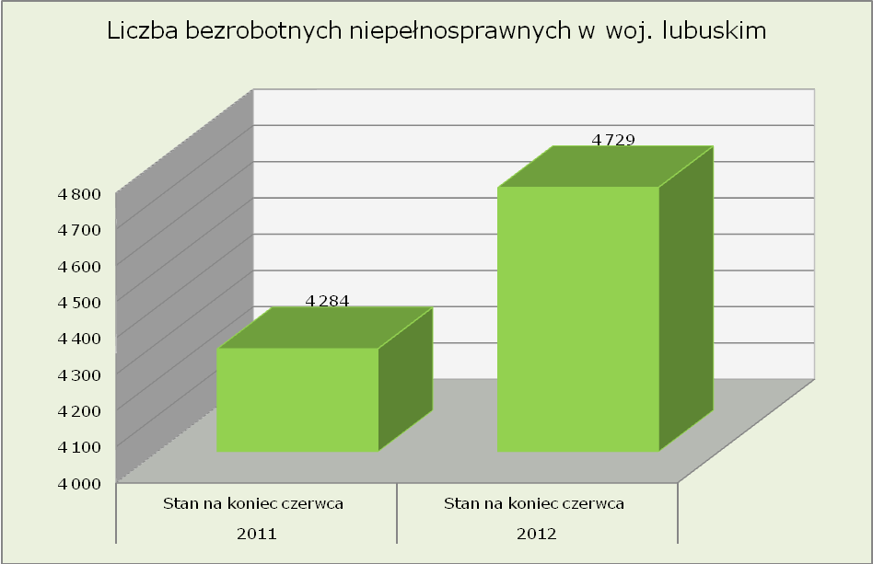

Napływ i odpływ niepełnosprawnych
Dane statystyczne potrzebne do analizy napływu oraz odpływu osób bezrobotnych niepełnosprawnych zostały zebrane w oparciu o informacje pozyskane przez Wojewódzki Urząd Pracy na podstawie sprawozdania MPiPS-07.

Napływ osób niepełnosprawnych
Napływ – oznacza nowe osoby rejestrujące się w Powiatowym Urzędzie Pracy
w danym okresie sprawozdawczym.

Na koniec I półrocza 2012 r. odnotowano napływ bezrobotnych niepełnosprawnych w liczbie 3.881 osób (8,5% ogółu). W analizowanym okresie w porównaniu do I półrocza 2011 r. miał miejsce wzrost nowozarejestrowanych bezrobotnych niepełnosprawnych o 182 osoby.
Wykres 2. Napływ bezrobotnych niepełnosprawnych w I półroczu w latach 2011-2012
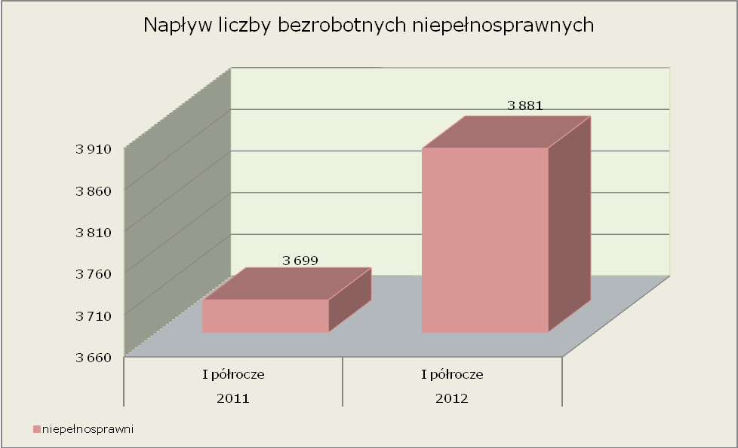

Odpływ osób niepełnosprawnych
Odpływ – to osoby bezrobotne wyrejestrowane ze statystyki Powiatowego Urzędu Pracy w ciągu okresu sprawozdawczego.

W I półroczu 2012 r. odnotowano odpływ bezrobotnych niepełnosprawnych ze statystyk powiatowych urzędów pracy w liczbie 3.909 osób (8,3% ogółu).
W porównaniu do analogicznego okresu roku poprzedniego miał miejsce spadek wyrejestrowań bezrobotnych niepełnosprawnych o 66 osób.

Wykres 3. Odpływ liczby bezrobotnych w I półroczu w latach 2011-2012
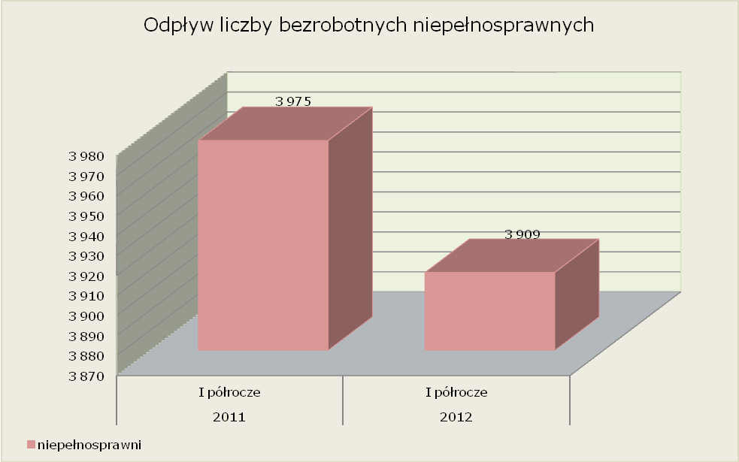

Przyczyny odpływu niepełnosprawnych z ewidencji PUP

Dane statystyczne potrzebne do analizy przyczyn wyłączenia z ewidencji osób niepełnosprawnych zostały zebrane w oparciu o informację półroczną pozyskaną przez Wojewódzki Urząd Pracy na podstawie sprawozdania MPiPS-07.

W I półroczu 2012 r. wyłączono z ewidencji powiatowych urzędów pracy 3.909 bezrobotnych niepełnosprawnych (spadek o 66 osób w porównaniu do analogicznego okresu 2011 r.).

Wśród głównych przyczyn wyłączeń w I półroczu 2012 r. było:

- Podjęcie pracy niesubsydiowanej – wyłączono 1.279 osób (32,7% ogółu). W porównaniu do analogicznego okresu 2011 r. odnotowano spadek liczby wyłączeń o 10 osób, oraz wzrost udziału o 0,3 punkty procentowe.
- Rezygnacja lub niepotwierdzenie gotowości do pracy – wyłączono 888 osób (22,7% ogółu). W porównaniu do analogicznego okresu 2011 r. odnotowano wzrost liczby wyłączeń o 9 osób, oraz wzrost udziału o 0,6 punktu procentowego.
- Utrata statusu osoby niepełnosprawnej – wyłączono 372 osoby (9,5% ogółu). W porównaniu do analogicznego okresu 2011 r. odnotowano wzrost liczby wyłączeń o 54 osoby, oraz wzrost udziału o 1,5 punktu procentowego.

Tabela 1. Główne przyczyny odpływu niepełnosprawnych bezrobotnych z ewidencji PUP w I półroczu w latach 2011-2012
Odpływ bezrobotnych niepełnosprawnych z ewidencji PUP z tytułu | 2011 |  | 2012
 | niepełnosprawni | udział [%] bezrobotnych niepełnosprawnych do ogółu | niepełnosprawni | udział [%] bezrobotnych niepełnosprawnych do ogółu
podjęcia pracy niesubsydiowanej | 1 289 | 32,4% | 1 279 | 32,7%
rezygnacja lub niepotwierdzenia gotowości do pracy | 879 | 22,1% | 888 | 22,7%
utrata statusu osoby niepełnosprawnej | 318 | 8,0% | 372 | 9,5%
rozpoczęcia stażu | 141 | 3,5% | 278 | 7,1%
rozpoczęcia pracy społecznie użytecznej | 486 | 12,2% | 228 | 5,8%
podjęcia pracy subsydiowanej | 206 | 5,2% | 197 | 5,0%
rozpoczęcia szkolenia | 44 | 1,1% | 65 | 1,7%
odmowa bez uzasadnionej przyczyny przyjęcia propozycji odpowiednie pracy lub innej formy pomocy | 61 | 1,5% | 63 | 1,6%
Ogółem wyłączeni z ewidencji bezrobotnych | 3 975 | 100,0% | 3 909 | 100,0%

Przyczyny niepełnosprawności
Dane do analizy przyczyn niepełnosprawności bezrobotnych zostały pozyskane na podstawie informacji zawartych w sprawozdaniu MPiPS-07.

Stopień niepełnosprawności

Na koniec czerwca 2012 r. najwięcej bezrobotnych niepełnosprawnych posiadało stopień niepełnosprawności lekki – 2.663 osoby (56,3% ogółu). W porównaniu do analogicznego okresu roku poprzedniego odnotowano wzrost wśród omawianej kategorii niepełnosprawnych o 327 osób.

Wykres 4. Stopień niepełnosprawności w latach 2011-2012-stan na koniec czerwca
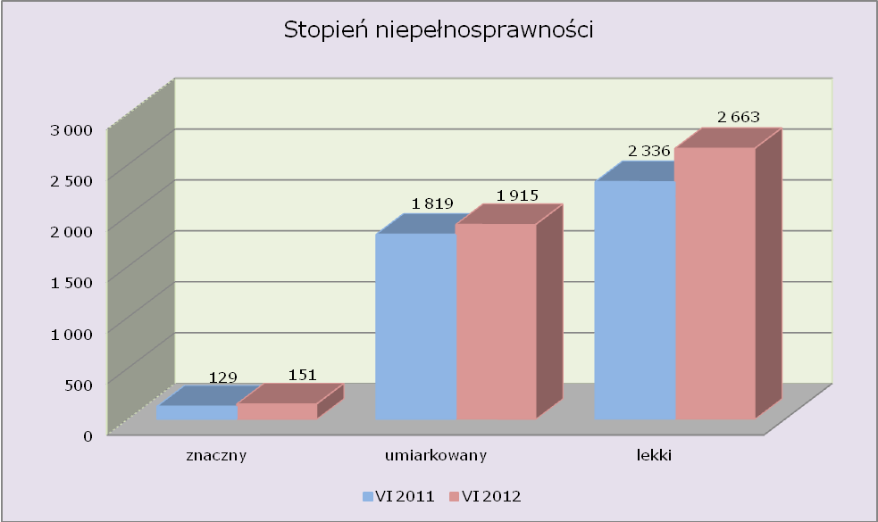

Rodzaj niepełnosprawności

W I półroczu 2011 r. najwięcej bezrobotnych niepełnosprawnych odnotowano
w grupie z upośledzeniem:
- upośledzenie narządu ruchu – 1.705 osób (36,1% ogółu). W porównaniu do poprzedniego roku odnotowano wzrost liczby bezrobotnych o 148 osób.
- choroby narządu wzroku – 453 osoby (9,6% ogółu). W porównaniu do poprzedniego roku odnotowano wzrost liczby bezrobotnych o 95 osób.
- choroby psychiczne – 422 osoby (8,9% ogółu). W porównaniu do poprzedniego roku odnotowano wzrost liczby bezrobotnych o 58 osób.

Wykres 5. Rodzaje niepełnosprawności bezrobotnych w woj. lubuskim
w I półroczu 2012 r.
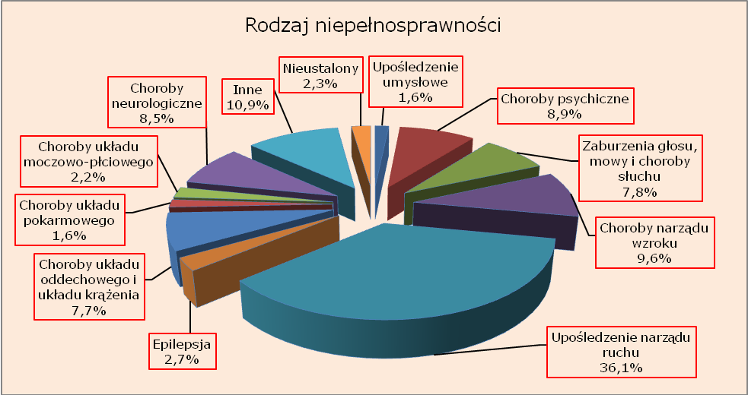

Struktura niepełnosprawnych bezrobotnych

Dane do analizy struktury bezrobotnych niepełnosprawnych zostały pozyskane na podstawie danych statystycznych ujętych w sprawozdaniu MPiPS – 07.

Wiek
Wykres 6. Struktura bezrobotnych według wieku.
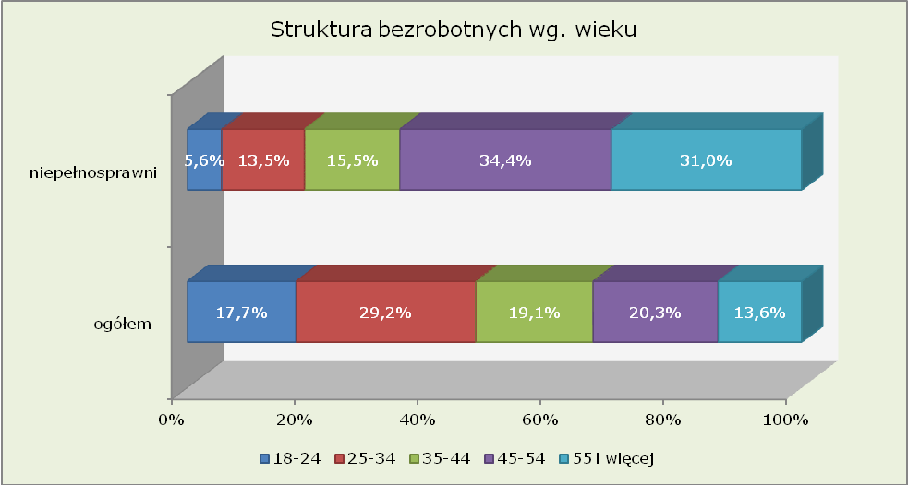

W I półroczu 2012 r. najwięcej bezrobotnych niepełnosprawnych odnotowano w grupie 45-54 lata. Udział procentowy w tej kategorii wyniósł 34,4% (spadek o 0,6 punktu procentowego w porównaniu do analogicznego okresu poprzedniego roku). W skali porównawczej odnotowano większy odsetek osób niepełnosprawnych w odniesieniu do ogółu bezrobotnych.

Drugą grupą wiekową, w której odnotowano wysoki odsetek bezrobotnych niepełnosprawnych były osoby w wieku 55 lat i więcej. Udział procentowy wśród tej kategorii wyniósł 31,0% (wzrost odpowiednio o 3,6 punkty procentowe).
W skali porównawczej odnotowano większy odsetek niepełnosprawnych w odniesieniu do ogółu bezrobotnych.

Najmniejszy odsetek wśród niepełnosprawnych bezrobotnych miał miejsce w grupie wiekowej 18-24 lata – 5,6% (spadek odpowiednio o 1,0 punkt procentowy).

Tabela 2. Zestawienie udziału bezrobotnych niepełnosprawnych wg wieku w I półroczu w latach: 2011-2012
Wiek |  | Struktura bezrobotnych - udział procentowy
 |  | 2011 | 2012
18-24 | ogółem | 19,9% | 17,7%
18-24 | niepełnosprawni | 6,6% | 5,6%
25-34 | ogółem | 29,7% | 29,2%
25-34 | niepełnosprawni | 14,8% | 13,5%
35-44 | ogółem | 17,9% | 19,1%
35-44 | niepełnosprawni | 16,2% | 15,5%
45-54 | ogółem | 20,7% | 20,3%
45-54 | niepełnosprawni | 35,0% | 34,4%
55 i więcej | ogółem | 11,8% | 13,6%
55 i więcej | niepełnosprawni | 27,4% | 31,0%
Ogółem |  | 100,0% | 100,0%

Wykształcenie
Wykres 7. Struktura bezrobotnych według wykształcenia.
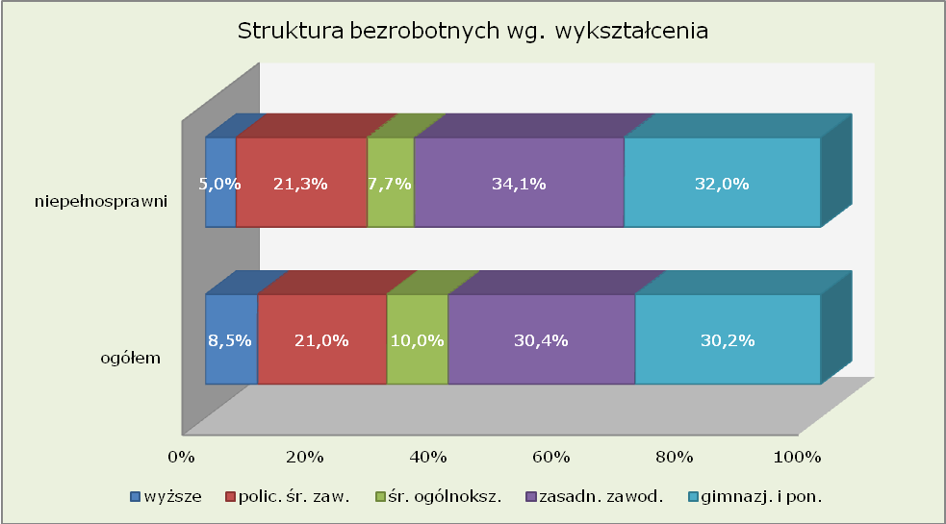
W I półroczu 2012 r. najwięcej bezrobotnych niepełnosprawnych posiadało wykształcenie zasadnicze zawodowe – 34,1% (w I półroczu 2012 r. w porównaniu do analogicznego okresu poprzedniego roku udział procentowy w omawianej kategorii był na tym samym poziomie). W skali porównawczej odnotowano większy udział osób niepełnosprawnych niż zarejestrowanych ogółem.
Drugą grupą pod względem wysokiego bezrobocia wśród niepełnosprawnych jest kategoria bezrobotnych z wykształceniem gimnazjalnym i poniżej – 32,0% (spadek udziału o 1,0 punktu procentowego w porównaniu do analogicznego okresu poprzedniego roku). W skali porównawczej odnotowano większy udział niepełnosprawnych niż zarejestrowanych ogółem.

Wśród niepełnosprawnych najmniej osób bez pracy odnotowano z wykształceniem wyższym – 5,0% (spadek odpowiednio o 0,2 punkty procentowe).

Tabela 3. Zestawienie udziału bezrobotnych wg wykształcenia w I półroczu w latach: 2011-2012
Wykształcenie |  | Struktura bezrobotnych - udział procentowy
 |  | 2011 | 2012
Wyższe | ogółem | 8,4% | 8,5%
Wyższe | niepełnosprawni | 5,2% | 5,0%
Policealne i średnie zawodowe | ogółem | 21,6% | 21,0%
Policealne i średnie zawodowe | niepełnosprawni | 20,2% | 21,3%
Średnie ogólnokształcące | ogółem | 10,3% | 10,0%
Średnie ogólnokształcące | niepełnosprawni | 7,4% | 7,7%
Zasadnicze zawodowe | ogółem | 29,5% | 30,4%
Zasadnicze zawodowe | niepełnosprawni | 34,1% | 34,1%
Gimnazjalne i poniżej | ogółem | 30,2% | 30,2%
Gimnazjalne i poniżej | niepełnosprawni | 33,0% | 32,0%
Ogółem |  | 100,0% | 100,0%

Staż pracy

Wykres 8. Struktura bezrobotnych według stażu pracy.
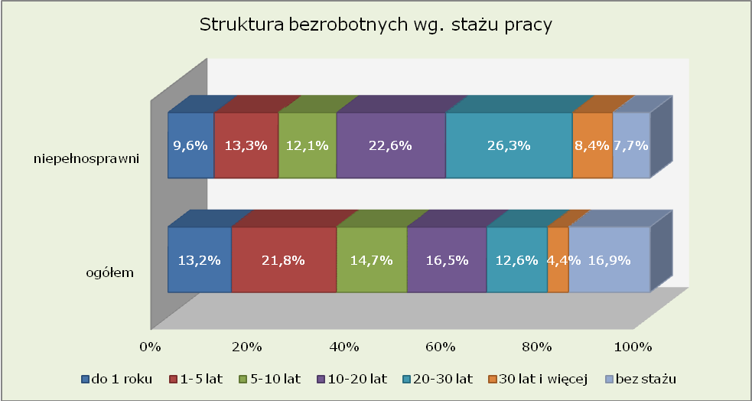
Najwięcej bezrobotnych niepełnosprawnych pod względem stażu pracy odnotowano w grupie 20-30 lat pracy – 26,3% (wzrost udziału o 1,1 punktu procentowego w porównaniu do analogicznego okresu poprzedniego roku). W skali porównawczej odnotowano większy udział osób niepełnosprawnych niż zarejestrowanych ogółem.
W dalszej kolejności wysoki odsetek wśród bezrobotnych niepełnosprawnych miał miejsce w grupie 10-20 lat pracy – 22,6% (spadek odpowiednio o 0,3 punkty procentowe). W skali porównawczej odnotowano większy udział osób niepełnosprawnych niż zarejestrowanych ogółem.
Najmniejszą grupę wśród bezrobotnych niepełnosprawnych stanowiły osoby z ponad 30 letnim stażem pracy - 8,4% udziału, oraz do 1 roku stażu pracy - 9,6% udziału.
W I półroczu 2012 r. odnotowano 7,7% bezrobotnych niepełnosprawnych nieposiadających stażu pracy (spadek odpowiednio o 2,4 punkty procentowe).

Tabela 4. Zestawienie udziału bezrobotnych wg stażu pracy w I półroczu w latach: 2011-2012
Staż pracy |  | Struktura bezrobotnych - udział procentowy
 |  | 2011 | 2012
do 1 roku | ogółem | 13,3% | 13,2%
do 1 roku | niepełnosprawni | 10,3% | 9,6%
1-5 lat | ogółem | 21,1% | 21,8%
1-5 lat | niepełnosprawni | 12,6% | 13,3%
5-10 lat | ogółem | 13,9% | 14,7%
5-10 lat | niepełnosprawni | 12,0% | 12,1%
10-20 lat | ogółem | 16,2% | 16,5%
10-20 lat | niepełnosprawni | 22,9% | 22,6%
20-30 lat | ogółem | 12,2% | 12,6%
20-30 lat | niepełnosprawni | 25,2% | 26,3%
30 lat i więcej | ogółem | 3,7% | 4,4%
30 lat i więcej | niepełnosprawni | 6,8% | 8,4%
bez stażu | ogółem | 19,6% | 16,9%
bez stażu | niepełnosprawni | 10,1% | 7,7%
Ogółem |  | 100,0% | 100,0%

Czas pozostawania bez pracy

Wykres 9. Struktura bezrobotnych według czasu pozostawania bez pracy.
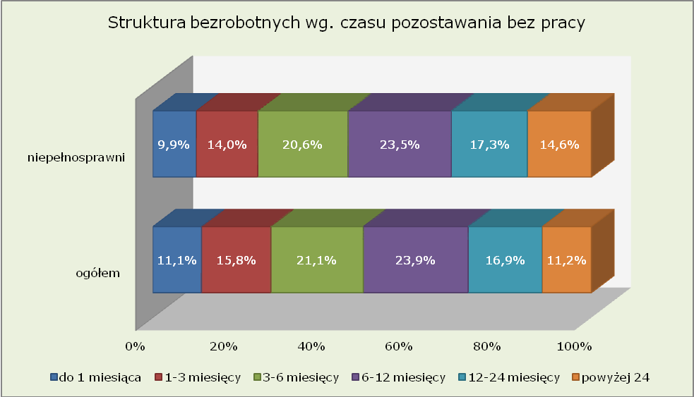

W I półroczu 2012 r. bez pracy do 3 miesięcy pozostawało 23,9% bezrobotnych niepełnosprawnych (wzrost o 1,0 punkt procentowy w porównaniu do analogicznego okresu poprzedniego roku). Spadek odsetka bezrobotnych niepełnosprawnych w omawianym półroczu w odniesieniu do analogicznego okresu 2011 roku odnotowano wśród osób przebywających bez zatrudnienia powyżej 12 miesięcy – 31,9% (spadek odpowiednio o 1,7 punktu procentowego).

Tabela 5. Zestawienie udziału bezrobotnych wg czasu pozostawania bez pracy
w I półroczu w latach: 2011-2012
Czas pozostawania bez pracy |  | Struktura bezrobotnych - udział procentowy
 |  | 2011 | 2012
do 1 miesiąca | ogółem | 10,6% | 11,1%
 | niepełnosprawni | 9,7% | 9,9%
1-3 miesięcy | ogółem | 15,3% | 15,8%
1-3 miesięcy | niepełnosprawni | 13,2% | 14,0%
3-6 miesięcy | ogółem | 22,7% | 21,1%
3-6 miesięcy | niepełnosprawni | 19,3% | 20,6%
6-12 miesięcy | ogółem | 26,0% | 23,9%
 | niepełnosprawni | 24,3% | 23,5%
12-24 miesięcy | ogółem | 15,0% | 16,9%
 | niepełnosprawni | 18,7% | 17,3%
powyżej 24 | ogółem | 10,4% | 11,2%
powyżej 24 | niepełnosprawni | 14,9% | 14,6%
Ogółem |  | 100,0% | 100,0%

Zróżnicowanie lokalne bezrobocia wśród niepełnosprawnych na poziomie powiatów

Dane do analizy bezrobocia wśród osób niepełnosprawnych na terenie powiatu zostały pozyskane na podstawie informacji miesięcznej o stanie bezrobocia woj. lubuskiego.

Na koniec czerwca 2012 r. w województwie lubuskim najwięcej osób niepełnosprawnych odnotowano w powiatach: gorzowskim (grodzkim) – 16,3% (wzrost o 1,6 punktu procentowego w porównaniu do analogicznego okresu poprzedniego roku), gorzowskim (ziemskim) – 11,1% (wzrost odpowiednio o 1,2 punktu procentowego), sulęcińskim – 9,2% (wzrost odpowiednio o 1,6 punktu procentowego). Najniższy odsetek bezrobotnych niepełnosprawnych w omawianym półroczu odnotowano w powiatach: międzyrzeckim – 4,2% (w I półroczu 2012 r. w porównaniu do analogicznego okresu poprzedniego roku udział procentowy w omawianym powiecie był na tym samym poziomie), strzelecko-drezdeneckim – 6,0% (spadek odpowiednio o 1,0 punkt procentowy), słubickim – 6,1% (w I półroczu
2012 r. w porównaniu do analogicznego okresu poprzedniego roku udział procentowy w omawianym powiecie był na tym samym poziomie).
Tabela 6. Liczba bezrobotnych według powiatów- stan na koniec czerwca w latach: 2011-2012
Lata | 2011 |  |  | 2012
Powiaty | bezrobotni |  |  | bezrobotni
Powiaty | Ogółem | niepełnosprawni | udział [%] bezrobotnych niepełnosprawnych do ogółu | Ogółem | niepełnosprawni | udział [%] bezrobotnych niepełnosprawnych do ogółu
Gorzów Wlkp. grodzki | 4 678 | 686 | 14,7% | 5 208 | 851 | 16,3%
Gorzów Wlkp. ziemski | 2 844 | 281 | 9,9% | 2 908 | 324 | 11,1%
Krosno Odrz. | 4 166 | 243 | 5,8% | 4 334 | 271 | 6,3%
Międzyrzecz | 4 359 | 182 | 4,2% | 4 378 | 183 | 4,2%
Nowa Sól | 6 732 | 487 | 7,2% | 6 755 | 542 | 8,0%
Słubice | 2 478 | 152 | 6,1% | 2 134 | 130 | 6,1%
Strzelce Krajeńskie | 4 172 | 293 | 7,0% | 4 598 | 275 | 6,0%
Sulęcin | 1 598 | 122 | 7,6% | 1 760 | 162 | 9,2%
Świebodzin | 1 969 | 143 | 7,3% | 2 577 | 203 | 7,9%
Wschowa | 2 043 | 137 | 6,7% | 2 064 | 178 | 8,6%
Zielona Góra grodzki | 4 871 | 442 | 9,1% | 5 123 | 464 | 9,1%
Zielona Góra ziemski | 4 471 | 324 | 7,2% | 4 791 | 323 | 6,7%
Żagań | 5 979 | 386 | 6,5% | 5 703 | 434 | 7,6%
Żary | 5 684 | 406 | 7,1% | 5 744 | 389 | 6,8%
Razem | 56 044 | 4 284 | 7,6% | 58 077 | 4 729 | 8,1%

Wolne miejsca pracy i aktywizacji zawodowej dla osób niepełnosprawnych

W I półroczu 2012 r. zgłoszono 1.016 miejsc pracy dla osób niepełnosprawnych (26,2% ogółu). W porównaniu do analogicznego okresu poprzedniego roku odnotowano wzrost o 559 wolnych miejsc zatrudnienia. W omawianym półroczu najwięcej zgłoszeń dotyczyło pracy subsydiowanej – 152 wolnych miejsc pracy
(o 98 więcej niż w roku poprzednim). Na koniec I półrocza 2012 r. pozostało ogółem 178 wolnych miejsc pracy dla osób niepełnosprawnych (o 125 więcej niż w I półroczu 2011 r.).

Tabela 7. Wolne miejsca pracy i aktywizacji zawodowej osób niepełnosprawnych
Wyszczególnienie |  | Zgłoszone w I półroczu 2012 r. |  |  |  | W końcu I półrocza 2012 r.
 |  | razem | z rubr. 1 dotyczące pracy |  |  | razem | w tym niewykorzystane dłużej niż 30 dni
 |  | razem | subsydiowanej | z sektora publicznego | sezonowej | razem | w tym niewykorzystane dłużej niż 30 dni
0 |  | 1 | 2 | 3 | 4 | 5 | 6
Ogółem wolne miejsca pracy i miejsca aktywizacji zawodowej (w.02+w.03) | 01 | 1 016 | 152 | 50 | 115 | 178 | 95
zatrudnienie lub inna praca zarobkowa | 02 | 906 | 42 | 12 | 115 | 162 | 82
miejsca aktywizacji zawodowej | 03 | 110 | 110 | 38 | X | 16 | 13
staże | 04 | 110 | 110 | 38 | X | 16 | 13
przygotowanie zawodowe dorosłych | 05 | 0 | 0 | 0 | X | 0 | 0
prace społecznie użyteczne | 06 | 0 | 0 | 0 | X | 0 | 0
dla osób w okresie do 12 miesięcy od dnia ukończenia nauki | 07 | 0 | 0 | 0 | 0 | 0 | 0

Osoby niepełnosprawne objęte indywidualnym planem działania

W I półroczu 2012 r. przygotowano indywidualny plan działania dla 1.117 osób niepełnosprawnych (28,8%). W porównaniu do analogicznego okresu poprzedniego roku odnotowano wzrost IPD dla omawianej grupy o 76 osób. Wśród tej kategorii 454 (wzrost odpowiednio o 70 osób) przerwało, a 371 (wzrost odpowiednio o 34 osoby) zakończyło realizację IPD. Na koniec I półrocza 2012 r. realizujących indywidualny plan działania odnotowano w liczbie 2.428 osób niepełnosprawnych (o 220 więcej niż w I półroczu 2011 r.).

Tabela 8. Zestawienie osób niepełnosprawnych objętych indywidualnym planem działania
Wyszczególnienie |  |  | Osoby niepełnosprawne objęte indywidualnym planem działania
 |  |  | bezrobotni |  | poszukujący pracy
 |  |  | razem | kobiety | razem | kobiety
0 |  |  | 1 | 2 | 3 | 4
Przygotowano IPD | Zgłoszone w I półroczu 2012 r. | 01 | 1 117 | 640 | 44 | 19
Przerwali realizację IPD | Zgłoszone w I półroczu 2012 r. | 02 | 454 | 270 | 16 | 6
w tym z powodu podjęcia pracy | Zgłoszone w I półroczu 2012 r. | 03 | 105 | 62 | 0 | 0
Zakończyli realizację IPD | Zgłoszone w I półroczu 2012 r. | 04 | 371 | 210 | 21 | 10
Realizujący IPD | W końcu I półrocza 2012 r. | 05 | 2 428 | 1 395 | 95 | 44

Podsumowanie

Na koniec czerwca 2012 r. w porównaniu do roku ubiegłego odnotowano wzrost liczby bezrobotnych niepełnosprawnych o 445 osób, oraz wzrost udziału o 0,5 punktu procentowego.
W odniesieniu do poprzedniego roku w I półroczu 2012 r. stwierdzono wzrost nowych rejestracji bezrobotnych niepełnosprawnych o 182 osoby, oraz wzrost udziału o 0,9 punktu procentowego.
W I półroczu 2012 r. w porównaniu do poprzedniego roku odnotowano spadek wyrejestrowań niepełnosprawnych ze statystyk powiatowych urzędów pracy o 66 osób.
Wśród głównych przyczyn odpływu bezrobotnych niepełnosprawnych w omawianym półroczu było: podjęcie pracy niesubsydiowanej, rezygnacja lub niepotwierdzenie gotowości do pracy, utrata statusu osoby niepełnosprawnej. Najwięcej niepełnosprawnych wyłączono z tytułu podjęcia pracy niesubsydiowanej (o 10 osób mniej niż na koniec I półrocza 2011 r.). Największy spadek wyłączeń bezrobotnych niepełnosprawnych odnotowano w kategorii rozpoczęcia pracy społecznie użytecznej (o 258 bezrobotnych mniej niż w roku poprzednim).
W I półroczu 2012 r. najwięcej osób niepełnosprawnych posiadało stopień niepełnosprawności lekki. W porównaniu do roku ubiegłego odnotowano wzrost liczby bezrobotnych w omawianej kategorii niepełnosprawności o 327 osób.
W analizowanym półroczu najwięcej niepełnosprawnych znajdowało się w grupie z upośledzeniem narządu ruchu (o 148 osób więcej niż w analogicznym okresie roku poprzedniego).
W I półroczu 2012 r. najwyższy odsetek bezrobotnych niepełnosprawnych odnotowano w wieku: 45-54 lata, powyżej 55 lat, 35-44 lata. Najmniejszy odsetek bezrobotnych niepełnosprawnych wystąpił w grupie wiekowej 18-24 lata. Większy udział bezrobotnych niepełnosprawnych w odniesieniu do ogółu odnotowano w grupie wiekowej powyżej 45 roku życia.
W odniesieniu do analizowanego półrocza najwięcej bezrobotnych niepełnosprawnych posiadało wykształcenie zasadnicze zawodowe, oraz gimnazjalne i poniżej. W porównaniu do ogółu większy odsetek bezrobotnych niepełnosprawnych odnotowano wśród osób z wykształceniem: zasadnicze zawodowe, gimnazjalne i poniżej, policealne i średnie zawodowe.
Pod względem stażu pracy w I półroczu 2012 r. najwięcej bezrobotnych niepełnosprawnych odnotowano w grupach: 20-30 lat pracy, 10-20 lat pracy. W odniesieniu do ogółu większy udział procentowy wśród niepełnosprawnych odnotowano w grupach: 20-30 lat pracy, 10-20 lat pracy, 30 lat pracy i więcej.

W I półroczu 2012 r. w odniesieniu do roku poprzedniego odnotowano nieznaczny wzrost odsetka bezrobotnych niepełnosprawnych w grupie do 3 miesięcy czasu pozostawania bez pracy, oraz spadek (o 1,7 punktu procentowego) udziału bezrobotnych niepełnosprawnych przebywających bez zatrudnienia powyżej 12 miesięcy.
W odniesieniu do lokalnych rynków pracy w I półroczu 2012 r. największy udział bezrobotnych niepełnosprawnych do ogółu odnotowano w powiatach: gorzowskim (grodzkim), gorzowskim (ziemskim), sulęcińskim.
Najmniejszy udział bezrobotnych niepełnosprawnych odnotowano w powiatach: międzyrzeckim, strzelecko-drezdeneckim, słubickim.
W I półroczu 2012 r. w porównaniu do poprzedniego roku nastąpił wzrost (o 559) wolnych miejsc zatrudnienia zgłoszonych dla osób niepełnosprawnych, z czego najwięcej zgłoszeń dotyczyło pracy subsydiowanej.
W omawianym półroczu dla 1.117 osób niepełnosprawnych został przygotowany indywidualny plan działania. W omawianej kategorii 454 przerwało, a 371 zakończyło realizację IPD. Na koniec I półrocza 2012 r. objętych realizacją IPD zostało 2.428 osób niepełnosprawnych (o 220 więcej niż w I półroczu 2011 r.).

Uwzględniając zakres czasowy opracowania stwierdzono, iż w I półroczu 2012 r. w porównaniu do analogicznego okresu poprzedniego roku sytuacja bezrobotnych niepełnosprawnych na rynku pracy województwa lubuskiego uległa pogorszeniu. Wzrosła liczba nowych rejestracji wśród omawianej kategorii, przy czym zmniejszył się odsetek wyrejestrowań bezrobotnych ze statystyk powiatowych urzędów pracy. W dalszym ciągu najliczniejszą grupę niepełnosprawnych wśród bezrobotnych stanowiły osoby powyżej 45 roku życia z ponad 12 miesięcznym czasem pozostawania bez zatrudnienia. W strukturze bezrobotnych niepełnosprawnych wysoki odsetek odnotowano wśród osób z wykształceniem gimnazjalnym i poniżej, oraz zasadniczym zawodowym. W I półroczu 2012 r. najczęstszą przyczyną niepełnosprawności było upośledzenie narządu ruchu.

ANEKS. Część tabelaryczna

Tabela 1. Liczba bezrobotnych w województwie lubuskim w I półroczu w latach 2011-2012 r.
Liczba bezrobotnych
Lata | kwartał | liczba bezrobotnych ogółem | niepełnosprawni | udział [%] bezrobotnych niepełnosprawnych do ogółu
2011 | I | 63 476 | 4 735 | 7,5%
2011 | II | 56 044 | 4 284 | 7,6%
2012 | I | 63 848 | 5 009 | 7,8%
2012 | II | 58 077 | 4 729 | 8,1%

Tabela 2. Napływ liczby bezrobotnych w województwie lubuskim w I półroczu w latach
2011-2012 r.
Lata | napływ ogółem |  | niepełnosprawni | udział [%] bezrobotnych niepełnosprawnych do ogółu
2011 | I półrocze | 48 614 | 3 699 | 7,6%
2012 | I półrocze | 45 771 | 3 881 | 8,5%

Tabela 3. Odpływ liczby bezrobotnych w województwie lubuskim w I półroczu w latach
2011-2012 r.
Lata | odpływ ogółem |  | niepełnosprawni | udział [%] bezrobotnych niepełnosprawnych do ogółu
2011 | I półrocze | 51 795 | 3 975 | 7,7%
2012 | I półrocze | 46 828 | 3 909 | 8,3%

Tabela 4. Osoby włączone do ewidencji osób niepełnosprawnych w woj. lubuskim w I półroczu 2012 r. (na podstawie sprawozdania MPiPS-07)
Wyszczególnienie |  |  | WOJEWÓDZTWO (Razem) | Powiaty
 |  |  | WOJEWÓDZTWO (Razem) | GORZÓW WIELKOPOLSKI (grodzki) | GORZÓW WIELKOPOLSKI (ziemski) | KROSNO ODRZAŃSKIE | MIĘDZYRZECZ | NOWA SÓL | SŁUBICE | STRZELCE KRAJEŃSKIE | SULĘCIN | ŚWIEBODZIN | WSCHOWA | ZIELONA GÓRA (grodzki) | ZIELONA GÓRA (ziemski) | ŻAGAŃ | ŻARY
Osoby włączone do ewidencji osób niepełnosprawnych w I półroczu 2012 r. |  |  | 3 903 | 686 | 267 | 203 | 132 | 393 | 115 | 199 | 142 | 195 | 112 | 417 | 276 | 432 | 334
Uwzględnieni w sprawozdaniu MPiPS-01 |  |  | 3 881 | 686 | 267 | 203 | 132 | 393 | 108 | 199 | 130 | 195 | 112 | 414 | 276 | 432 | 334
Z tego | Zarejestrowani po raz kolejny |  | 3 467 | 580 | 230 | 183 | 107 | 346 | 106 | 188 | 127 | 170 | 101 | 379 | 245 | 405 | 300
Z tego | w tym po raz kolejny jako osoba niepełnosprawna |  | 2 018 | 373 | 136 | 75 | 66 | 190 | 65 | 96 | 78 | 108 | 79 | 221 | 113 | 242 | 176
Z tego | Kobiety |  | 2 059 | 342 | 149 | 106 | 63 | 210 | 41 | 104 | 57 | 109 | 67 | 254 | 159 | 237 | 161
Z tego | ze znacznym lub umiarkowanym stopniem niepełnosprawności |  | 1 810 | 324 | 118 | 117 | 68 | 169 | 52 | 95 | 57 | 91 | 62 | 213 | 134 | 170 | 140
Z tego | długotrwale bezrobotni |  | 995 | 106 | 59 | 72 | 23 | 98 | 22 | 56 | 23 | 48 | 26 | 92 | 67 | 196 | 107
Z tego | Poprzednio pracujący |  | 3 573 | 627 | 245 | 176 | 119 | 365 | 106 | 186 | 133 | 176 | 108 | 356 | 243 | 418 | 315
Z tego | zwolnieni z zakładu pracy chronionej |  | 3 | 0 | 0 | 0 | 0 | 0 | 0 | 1 | 0 | 0 | 0 | 1 | 1 | 0 | 0
Z tego | zwolnieni z przyczyn dotyczących zakładu pracy |  | 77 | 2 | 7 | 0 | 3 | 1 | 0 | 6 | 5 | 0 | 19 | 12 | 9 | 7 | 6
Z tego | Zamieszkali na wsi |  | 1 182 | 0 | 184 | 110 | 48 | 112 | 41 | 93 | 72 | 80 | 47 | 0 | 165 | 137 | 93
Z tego | posiadający gospodarstwo rolne |  | 9 | 0 | 0 | 2 | 0 | 0 | 0 | 0 | 2 | 0 | 0 | 0 | 0 | 1 | 4
Z tego | do 25 roku życia |  | 359 | 59 | 27 | 25 | 16 | 42 | 8 | 18 | 13 | 18 | 11 | 27 | 23 | 31 | 41
Z tego | powyżej 50 roku życia |  | 1 739 | 309 | 116 | 85 | 75 | 125 | 54 | 91 | 64 | 77 | 34 | 208 | 131 | 209 | 161
Z tego | Z wykształceniem co najmniej średnim |  | 1 400 | 284 | 76 | 65 | 58 | 151 | 33 | 60 | 45 | 73 | 58 | 191 | 89 | 131 | 86
Z tego | Po szkole specjalnej |  | 18 | 4 | 5 | 0 | 0 | 0 | 2 | 0 | 0 | 0 | 0 | 0 | 0 | 2 | 5
Z tego | bez kwalifikacji zawodowych |  | 1 007 | 191 | 101 | 50 | 29 | 73 | 29 | 71 | 24 | 42 | 26 | 107 | 76 | 114 | 74
Z tego | po stażu |  | 126 | 11 | 8 | 16 | 0 | 2 | 3 | 12 | 8 | 3 | 0 | 37 | 15 | 6 | 5
Z tego | po pracach interwencyjnych |  | 385 | 29 | 27 | 4 | 2 | 39 | 9 | 7 | 10 | 13 | 6 | 40 | 14 | 147 | 38
Z tego | po robotach publicznych |  | 234 | 11 | 23 | 18 | 4 | 20 | 8 | 5 | 5 | 1 | 5 | 27 | 30 | 45 | 32
Z tego | po odbyciu przygotowania zawodowego dorosłych |  | 5 | 2 | 1 | 1 | 0 | 0 | 0 | 1 | 0 | 0 | 0 | 0 | 0 | 0 | 0
Z tego | po szkoleniu |  | 72 | 0 | 0 | 10 | 10 | 1 | 0 | 4 | 0 | 0 | 6 | 15 | 13 | 9 | 4
Z tego | po pracach społecznie użytecznych |  | 181 | 4 | 7 | 2 | 0 | 3 | 2 | 6 | 0 | 0 | 3 | 6 | 10 | 81 | 57
Z tego | Zarejestrowani do 12 miesięcy od dnia ukończenia nauki |  | 147 | 29 | 4 | 12 | 7 | 17 | 3 | 4 | 7 | 3 | 5 | 9 | 11 | 21 | 15
Z tego | Z tego | Z wykształceniem co najmniej średnim | 119 | 26 | 4 | 10 | 5 | 15 | 3 | 1 | 6 | 2 | 4 | 7 | 6 | 18 | 12
Z tego | Z tego | po szkole specjalnej | 0 | 0 | 0 | 0 | 0 | 0 | 0 | 0 | 0 | 0 | 0 | 0 | 0 | 0 | 0
Z tego | Z tego | po szkoleniu | 1 | 0 | 0 | 0 | 0 | 0 | 0 | 0 | 0 | 0 | 0 | 0 | 1 | 0 | 0
Z tego | Z tego | po stażu | 14 | 0 | 1 | 2 | 0 | 0 | 0 | 0 | 0 | 0 | 0 | 4 | 3 | 3 | 1
Z tego | Z tego | po ukończeniu szkoły wyższej do 27 roku życia | 35 | 11 | 0 | 4 | 1 | 4 | 1 | 0 | 0 | 0 | 1 | 6 | 1 | 3 | 3
Z tego | samotnie wychowujące co najmniej jedno dziecko do 18 roku życia |  | 280 | 44 | 26 | 19 | 4 | 28 | 6 | 13 | 10 | 15 | 8 | 38 | 15 | 34 | 20

Tabela 5. Osoby wyłączone z ewidencji osób niepełnosprawnych w woj. lubuskim w I półroczu 2012 r. (na podstawie sprawozdania MPiPS-07)
Wyszczególnienie |  |  |  | WOJEWÓDZTWO (Razem) | Powiaty
 |  |  |  | WOJEWÓDZTWO (Razem) | GORZÓW WIELKOPOLSKI (grodzki) | GORZÓW WIELKOPOLSKI (ziemski) | KROSNO ODRZAŃSKIE | MIĘDZYRZECZ | NOWA SÓL | SŁUBICE | STRZELCE KRAJEŃSKIE | SULĘCIN | ŚWIEBODZIN | WSCHOWA | ZIELONA GÓRA (grodzki) | ZIELONA GÓRA (ziemski) | ŻAGAŃ | ŻARY
Osoby wyłączone z ewidencji bezrobotnych w I półroczu 2012 r. |  |  |  | 3 909 | 654 | 267 | 203 | 137 | 398 | 134 | 235 | 140 | 163 | 135 | 416 | 308 | 381 | 338
w tym | kobiety |  |  | 2 130 | 336 | 166 | 110 | 70 | 214 | 62 | 130 | 58 | 90 | 71 | 250 | 188 | 211 | 174
w tym | zamieszkali na wsi |  |  | 1 184 | 0 | 178 | 103 | 56 | 119 | 39 | 109 | 67 | 63 | 48 | 0 | 183 | 125 | 94
w tym | ze znacznym lub umiarkowanym stopniem niepełnosprawności |  |  | 1 834 | 259 | 121 | 102 | 68 | 203 | 61 | 112 | 66 | 80 | 75 | 210 | 134 | 173 | 170
w tym | poprzednio pracujący |  |  | 3 504 | 595 | 239 | 175 | 128 | 356 | 124 | 210 | 134 | 139 | 123 | 339 | 262 | 361 | 319
w tym | długotrwale bezrobotni |  |  | 1 718 | 255 | 117 | 125 | 53 | 181 | 59 | 118 | 51 | 66 | 52 | 167 | 139 | 171 | 164
w tym | z wykształceniem co najmniej średnim |  |  | 1 414 | 274 | 88 | 65 | 48 | 157 | 49 | 67 | 47 | 63 | 55 | 178 | 99 | 127 | 97
w tym | zarejestrowani w okresie do 12 miesięcy od dnia ukończenia nauki |  |  | 194 | 32 | 6 | 10 | 7 | 30 | 3 | 10 | 7 | 7 | 9 | 15 | 16 | 29 | 13
w tym | podjęcie pracy |  |  | 1 476 | 235 | 106 | 72 | 57 | 170 | 52 | 107 | 70 | 68 | 45 | 147 | 101 | 136 | 110
w tym | z tego | praca subsydiowana |  | 197 | 31 | 15 | 10 | 4 | 14 | 6 | 14 | 11 | 1 | 4 | 24 | 12 | 33 | 18
w tym | z tego | w tym | na miejscach pracy refundowanych ze środków PFRON | 9 | 2 | 1 | 0 | 0 | 1 | 2 | 1 | 0 | 0 | 0 | 0 | 0 | 0 | 2
w tym | z tego | w tym | w tym w zakładach pracy chronionej | 1 | 1 | 0 | 0 | 0 | 0 | 0 | 0 | 0 | 0 | 0 | 0 | 0 | 0 | 0
w tym | z tego | w tym | w zakładach pracy chronionej - pozostałe | 7 | 6 | 1 | 0 | 0 | 0 | 0 | 0 | 0 | 0 | 0 | 0 | 0 | 0 | 0
w tym | z tego | w tym | podjęcie działalności gospodarczej | 15 | 0 | 0 | 2 | 0 | 4 | 0 | 3 | 1 | 0 | 1 | 1 | 0 | 1 | 2
w tym | z tego | w tym | prace interwencyjne | 81 | 8 | 7 | 0 | 1 | 0 | 1 | 5 | 5 | 0 | 0 | 19 | 4 | 27 | 4
w tym | z tego | w tym | roboty publiczne | 55 | 4 | 2 | 7 | 3 | 9 | 2 | 4 | 4 | 0 | 2 | 1 | 8 | 5 | 4
w tym | z tego | praca niesubsydiowana |  | 1 279 | 204 | 91 | 62 | 53 | 156 | 46 | 93 | 59 | 67 | 41 | 123 | 89 | 103 | 92
w tym | z tego | w tym | praca sezonowa | 46 | 0 | 0 | 7 | 0 | 0 | 0 | 0 | 0 | 0 | 34 | 0 | 0 | 5 | 0
w tym | z tego | w tym | podjęcie działalności gospodarczej | 27 | 8 | 2 | 2 | 0 | 4 | 1 | 2 | 0 | 1 | 0 | 3 | 2 | 0 | 2
w tym | rozpoczęcie szkolenia |  |  | 65 | 0 | 0 | 5 | 12 | 1 | 8 | 2 | 0 | 0 | 3 | 13 | 11 | 7 | 3
w tym | rozpoczęcie stażu |  |  | 278 | 50 | 27 | 14 | 6 | 14 | 9 | 32 | 9 | 17 | 3 | 44 | 34 | 11 | 8
w tym | rozpoczęcie przygotowania zawodowego dorosłych |  |  | 0 | 0 | 0 | 0 | 0 | 0 | 0 | 0 | 0 | 0 | 0 | 0 | 0 | 0 | 0
w tym | rozpoczęcie pracy społecznie użytecznej |  |  | 228 | 18 | 17 | 9 | 4 | 8 | 7 | 10 | 2 | 2 | 4 | 13 | 8 | 76 | 50
w tym | rozpoczęcie realizacji indywidualnego programu zatrudnienia socjalnego lub podpisania kontraktu socjalnego |  |  | 10 | 7 | 0 | 0 | 0 | 0 | 0 | 2 | 0 | 1 | 0 | 0 | 0 | 0 | 0
w tym | podjęcie nauki |  |  | 2 | 2 | 0 | 0 | 0 | 0 | 0 | 0 | 0 | 0 | 0 | 0 | 0 | 0 | 0
w tym | odmowa bez uzasadnionej przyczyny przyjęcia propozycji odpowiednie pracy lub innej formy pomocy |  |  | 63 | 21 | 12 | 4 | 1 | 0 | 2 | 1 | 0 | 0 | 2 | 9 | 5 | 3 | 3
w tym | rezygnacja lub niepotwierdzenie gotowości do pracy |  |  | 888 | 200 | 66 | 40 | 19 | 80 | 31 | 25 | 31 | 55 | 43 | 94 | 74 | 60 | 70
w tym | utrata statusu osoby niepełnosprawnej |  |  | 372 | 37 | 11 | 29 | 11 | 78 | 7 | 17 | 4 | 8 | 27 | 48 | 41 | 31 | 23
w tym | inne |  |  | 527 | 84 | 28 | 30 | 27 | 47 | 18 | 39 | 24 | 12 | 8 | 48 | 34 | 57 | 71

Tabela 6. Bezrobotni niepełnosprawni według cech powiatów w woj. lubuskim-stan na koniec I półrocza 2012 r. (na podstawie sprawozdania MPiPS-07)
Wyszczególnienie |  | WOJEWÓDZTWO (Razem) | Powiaty
 |  | WOJEWÓDZTWO (Razem) | GORZÓW WIELKOPOLSKI (grodzki) | GORZÓW WIELKOPOLSKI (ziemski) | KROSNO ODRZAŃSKIE | MIĘDZYRZECZ | NOWA SÓL | SŁUBICE | STRZELCE KRAJEŃSKIE | SULĘCIN | ŚWIEBODZIN | WSCHOWA | ZIELONA GÓRA (grodzki) | ZIELONA GÓRA (ziemski) | ŻAGAŃ | ŻARY
Osoby będące w ewidencji bezrobotnych na koniec I półrocza 2012 r. |  | 4 729 | 851 | 324 | 271 | 183 | 542 | 130 | 275 | 162 | 203 | 178 | 464 | 323 | 434 | 389
w tym | zarejestrowani po raz kolejny | 4 179 | 726 | 277 | 232 | 156 | 471 | 118 | 256 | 147 | 177 | 163 | 414 | 281 | 404 | 357
w tym | w tym jako osoba niepełnosprawna | 2 025 | 430 | 150 | 67 | 78 | 199 | 51 | 112 | 75 | 108 | 88 | 195 | 99 | 193 | 180
w tym | długotrwale bezrobotni | 2 514 | 397 | 165 | 185 | 106 | 308 | 66 | 171 | 75 | 78 | 92 | 238 | 156 | 264 | 213
w tym | poprzednio pracujący | 4 367 | 810 | 309 | 242 | 167 | 496 | 122 | 254 | 153 | 184 | 167 | 401 | 277 | 417 | 368
w tym | do momentu zarejestrowania się | 1 963 | 360 | 133 | 83 | 72 | 265 | 48 | 106 | 66 | 79 | 73 | 177 | 126 | 192 | 183
w tym | w zakładzie pracy chronionej | 4 | 0 | 0 | 0 | 0 | 0 | 0 | 0 | 0 | 0 | 0 | 2 | 1 | 1 | 0
w tym | zwolnieni z przyczyn dotyczących zakładu pracy | 102 | 6 | 10 | 2 | 6 | 10 | 0 | 7 | 4 | 0 | 15 | 15 | 11 | 10 | 6
w tym | zamieszkali na wsi | 1 554 | 0 | 244 | 140 | 77 | 173 | 51 | 141 | 87 | 93 | 69 | 0 | 199 | 149 | 131
w tym | posiadający gospodarstwo rolne | 6 | 0 | 0 | 0 | 0 | 0 | 0 | 0 | 1 | 0 | 0 | 0 | 0 | 2 | 3
w tym | bez kwalifikacji zawodowych | 1 265 | 214 | 119 | 82 | 53 | 129 | 34 | 105 | 39 | 43 | 36 | 127 | 84 | 115 | 85
w tym | po stażu | 180 | 24 | 10 | 22 | 5 | 12 | 6 | 19 | 15 | 3 | 4 | 30 | 17 | 10 | 3
w tym | po pracach interwencyjnych | 63 | 3 | 7 | 0 | 1 | 2 | 0 | 1 | 1 | 1 | 0 | 5 | 1 | 39 | 2
w tym | po robotach publicznych | 50 | 8 | 9 | 10 | 1 | 5 | 1 | 2 | 3 | 0 | 3 | 1 | 1 | 3 | 3
w tym | po odbyciu przygotowania zawodowego dorosłych | 8 | 1 | 0 | 0 | 1 | 2 | 1 | 2 | 0 | 0 | 0 | 0 | 0 | 0 | 1
w tym | po szkoleniu | 120 | 0 | 0 | 12 | 16 | 15 | 2 | 9 | 0 | 1 | 10 | 23 | 17 | 8 | 7
w tym | po pracach społecznie użytecznych | 156 | 6 | 14 | 2 | 1 | 3 | 4 | 6 | 3 | 0 | 0 | 5 | 4 | 61 | 47
w tym | osoby w okresie do 12 miesięcy od dnia ukończenia nauki | 54 | 10 | 2 | 3 | 7 | 6 | 2 | 0 | 3 | 0 | 1 | 3 | 4 | 10 | 3
w tym | w tym, które ukończyły szkołę wyższą do 27 roku życia | 12 | 3 | 0 | 0 | 3 | 1 | 0 | 0 | 0 | 0 | 0 | 2 | 1 | 1 | 1
w tym | samotnie wychowujący co najmniej jedno dziecko do 18 roku życia | 315 | 47 | 27 | 23 | 11 | 36 | 5 | 12 | 11 | 14 | 9 | 38 | 21 | 29 | 32
w tym | kobiety | 2 568 | 428 | 165 | 157 | 97 | 331 | 58 | 143 | 58 | 108 | 103 | 265 | 192 | 262 | 201
w tym | do 25 roku życia | 265 | 34 | 15 | 22 | 15 | 38 | 6 | 14 | 8 | 11 | 15 | 23 | 17 | 20 | 27
w tym | 25-29 lat | 330 | 59 | 21 | 20 | 13 | 40 | 6 | 14 | 12 | 12 | 23 | 34 | 29 | 26 | 21
w tym | powyżej 50 roku życia | 2 359 | 470 | 163 | 125 | 104 | 242 | 74 | 150 | 92 | 94 | 59 | 240 | 154 | 213 | 179
w tym | z wykształceniem co najmniej średnim | 1 604 | 341 | 87 | 85 | 61 | 206 | 39 | 72 | 45 | 74 | 54 | 194 | 97 | 137 | 112
w tym | po szkole specjalnej | 18 | 1 | 4 | 0 | 1 | 1 | 0 | 0 | 0 | 1 | 1 | 0 | 1 | 1 | 7
w tym | ze znacznym lub umiarkowanym stopniem niepełnosprawności | 2 066 | 351 | 124 | 145 | 81 | 238 | 63 | 113 | 42 | 87 | 104 | 225 | 156 | 179 | 158
w tym | ze specjalnymi schorzeniami | 1 079 | 208 | 77 | 63 | 36 | 142 | 33 | 54 | 44 | 36 | 60 | 130 | 68 | 66 | 62

Tabela 7. Bezrobotni niepełnosprawni według wieku, miejsca zamieszkania i płci w woj. lubuskim- stan na koniec I półrocza 2012 r.
(na podstawie sprawozdania MPiPS-07)
Wyszczególnienie |  | WOJEWÓDZTWO (Razem) | Powiaty
 |  | WOJEWÓDZTWO (Razem) | GORZÓW WIELKOPOLSKI (grodzki) | GORZÓW WIELKOPOLSKI (ziemski) | KROSNO ODRZAŃSKIE | MIĘDZYRZECZ | NOWA SÓL | SŁUBICE | STRZELCE KRAJEŃSKIE | SULĘCIN | ŚWIEBODZIN | WSCHOWA | ZIELONA GÓRA  (grodzki) | ZIELONA GÓRA (ziemski) | ŻAGAŃ | ŻARY
ogółem |  | 4 729 | 851 | 324 | 271 | 183 | 542 | 130 | 275 | 162 | 203 | 178 | 464 | 323 | 434 | 389
z ogółem według miejsca zamieszkania
Miasta |  | 3 175 | 851 | 80 | 131 | 106 | 369 | 79 | 134 | 75 | 110 | 109 | 464 | 124 | 285 | 258
Wieś |  | 1 554 | 0 | 244 | 140 | 77 | 173 | 51 | 141 | 87 | 93 | 69 | 0 | 199 | 149 | 131
z ogółem według płci
Mężczyźni |  | 2 161 | 423 | 159 | 114 | 86 | 211 | 72 | 132 | 104 | 95 | 75 | 199 | 131 | 172 | 188
Kobiety |  | 2 568 | 428 | 165 | 157 | 97 | 331 | 58 | 143 | 58 | 108 | 103 | 265 | 192 | 262 | 201
z ogółem osoby bez kwalifikacji
ogółem |  | 1 265 | 214 | 119 | 82 | 53 | 129 | 34 | 105 | 39 | 43 | 36 | 127 | 84 | 115 | 85
kobiety |  | 730 | 108 | 66 | 49 | 32 | 84 | 23 | 53 | 20 | 29 | 22 | 65 | 52 | 77 | 50
z tego w grupach wieku
18 - 24 lata | ogółem | 265 | 34 | 15 | 22 | 15 | 38 | 6 | 14 | 8 | 11 | 15 | 23 | 17 | 20 | 27
18 - 24 lata | kobiety | 152 | 18 | 10 | 12 | 7 | 22 | 3 | 9 | 5 | 5 | 5 | 14 | 12 | 15 | 15
25 - 34 lata | ogółem | 639 | 108 | 47 | 39 | 21 | 82 | 10 | 37 | 15 | 28 | 37 | 66 | 50 | 50 | 49
25 - 34 lata | kobiety | 368 | 59 | 26 | 26 | 14 | 50 | 5 | 19 | 7 | 16 | 25 | 35 | 30 | 28 | 28
35 - 44 lata | ogółem | 732 | 126 | 52 | 42 | 23 | 83 | 18 | 36 | 22 | 31 | 41 | 68 | 54 | 69 | 67
35 - 44 lata | kobiety | 458 | 71 | 38 | 19 | 18 | 57 | 8 | 23 | 9 | 20 | 28 | 48 | 32 | 46 | 41
45 - 54 lata | ogółem | 1 626 | 283 | 106 | 85 | 48 | 204 | 46 | 99 | 53 | 92 | 44 | 162 | 107 | 163 | 134
45 - 54 lata | kobiety | 984 | 160 | 50 | 57 | 29 | 138 | 24 | 55 | 26 | 47 | 28 | 107 | 75 | 113 | 75
55 - 59 lat | ogółem | 1 152 | 221 | 82 | 66 | 55 | 116 | 38 | 69 | 41 | 34 | 36 | 115 | 79 | 111 | 89
55 - 59 lat | kobiety | 606 | 120 | 41 | 43 | 29 | 64 | 18 | 37 | 11 | 20 | 17 | 61 | 43 | 60 | 42
60 lat i więcej | ogółem | 315 | 79 | 22 | 17 | 21 | 19 | 12 | 20 | 23 | 7 | 5 | 30 | 16 | 21 | 23

Tabela 8 Bezrobotni niepełnosprawni według wykształcenia, stażu pracy, czasu pozostawania bez pracy w woj. lubuskim- stan na koniec I półrocza 2012 r. (na podstawie sprawozdania MPiPS-07)
Wyszczególnienie | WOJEWÓDZTWO (Razem) | Powiaty
Wyszczególnienie | WOJEWÓDZTWO (Razem) | GORZÓW WIELKOPOLSKI (grodzki) | GORZÓW WIELKOPOLSKI (ziemski) | KROSNO ODRZAŃSKIE | MIĘDZYRZECZ | NOWA SÓL | SŁUBICE | STRZELCE KRAJEŃSKIE | SULĘCIN | ŚWIEBODZIN | WSCHOWA | ZIELONA GÓRA (grodzki) | ZIELONA GÓRA (ziemski) | ŻAGAŃ | ŻARY
ogółem | 4 729 | 851 | 324 | 271 | 183 | 542 | 130 | 275 | 162 | 203 | 178 | 464 | 323 | 434 | 389
z tego według poziomu wykształcenia
wyższe | 236 | 67 | 12 | 7 | 9 | 20 | 7 | 9 | 5 | 12 | 8 | 36 | 17 | 14 | 13
policealne i średnie zawodowe | 1 005 | 178 | 49 | 56 | 44 | 146 | 21 | 51 | 35 | 49 | 27 | 121 | 67 | 93 | 68
w tym specjalne | 0 | 0 | 0 | 0 | 0 | 0 | 0 | 0 | 0 | 0 | 0 | 0 | 0 | 0 | 0
średnie ogólnokształcące | 363 | 96 | 26 | 22 | 8 | 40 | 11 | 12 | 5 | 13 | 19 | 37 | 13 | 30 | 31
w tym specjalne | 0 | 0 | 0 | 0 | 0 | 0 | 0 | 0 | 0 | 0 | 0 | 0 | 0 | 0 | 0
zasadnicze zawodowe | 1 612 | 262 | 97 | 99 | 60 | 190 | 46 | 90 | 63 | 75 | 67 | 149 | 119 | 164 | 131
w tym specjalne | 15 | 0 | 4 | 0 | 1 | 1 | 0 | 0 | 0 | 1 | 0 | 0 | 1 | 0 | 7
gimnazjalne | 83 | 16 | 6 | 8 | 4 | 15 | 1 | 5 | 5 | 2 | 4 | 8 | 5 | 3 | 1
w tym specjalne | 1 | 1 | 0 | 0 | 0 | 0 | 0 | 0 | 0 | 0 | 0 | 0 | 0 | 0 | 0
podstawowe i podstawowe nieukończone | 1 430 | 232 | 134 | 79 | 58 | 131 | 44 | 108 | 49 | 52 | 53 | 113 | 102 | 130 | 145
w tym specjalne | 2 | 0 | 0 | 0 | 0 | 0 | 0 | 0 | 0 | 0 | 1 | 0 | 0 | 1 | 0

z ogółem według stażu pracy
do 1 roku | 456 | 60 | 23 | 29 | 18 | 88 | 14 | 27 | 15 | 27 | 26 | 42 | 19 | 42 | 26
1 - 5 lat | 629 | 113 | 52 | 35 | 19 | 63 | 11 | 39 | 29 | 20 | 29 | 50 | 43 | 69 | 57
5 - 10 lat | 570 | 96 | 42 | 43 | 23 | 67 | 16 | 36 | 15 | 20 | 34 | 40 | 32 | 50 | 56
10 - 20 lat | 1 069 | 175 | 74 | 64 | 51 | 112 | 29 | 75 | 32 | 42 | 35 | 98 | 61 | 108 | 113
20 - 30 lat | 1 244 | 279 | 86 | 61 | 37 | 130 | 41 | 60 | 44 | 54 | 32 | 125 | 89 | 113 | 93
30 lat i więcej | 399 | 87 | 32 | 10 | 19 | 36 | 11 | 17 | 18 | 21 | 11 | 46 | 33 | 35 | 23
bez stażu pracy | 362 | 41 | 15 | 29 | 16 | 46 | 8 | 21 | 9 | 19 | 11 | 63 | 46 | 17 | 21
z tego według czasu pozostawania bez pracy
do 1 miesiąca | 469 | 85 | 26 | 17 | 12 | 39 | 16 | 13 | 19 | 15 | 17 | 56 | 35 | 70 | 49
1 - 3 miesiące | 661 | 106 | 47 | 32 | 27 | 57 | 25 | 31 | 24 | 47 | 27 | 67 | 45 | 73 | 53
3 - 6 miesięcy | 976 | 195 | 68 | 44 | 29 | 108 | 24 | 49 | 34 | 68 | 32 | 100 | 70 | 87 | 68
6 - 12 miesięcy | 1 111 | 210 | 75 | 51 | 33 | 125 | 24 | 70 | 45 | 55 | 45 | 117 | 79 | 84 | 98
12 - 24 miesięcy | 820 | 154 | 71 | 60 | 40 | 98 | 22 | 62 | 20 | 17 | 29 | 64 | 52 | 61 | 70
powyżej 24 miesięcy | 692 | 101 | 37 | 67 | 42 | 115 | 19 | 50 | 20 | 1 | 28 | 60 | 42 | 59 | 51

Tabela 9. Bezrobotni niepełnosprawni według stopnia, oraz przyczyny niepełnosprawności w woj. lubuskim- stan na koniec I półrocza 2012 r. (na podstawie sprawozdania MPiPS-07)
Wyszczególnienie | WOJEWÓDZTWO (Razem) | Powiat
Wyszczególnienie | WOJEWÓDZTWO (Razem) | GORZÓW WIELKOPOLSKI (grodzki) | GORZÓW WIELKOPOLSKI (ziemski) | KROSNO ODRZAŃSKIE | MIĘDZYRZECZ | NOWA SÓL | SŁUBICE | STRZELCE KRAJEŃSKIE | SULĘCIN | ŚWIEBODZIN | WSCHOWA | ZIELONA GÓRA (grodzki) | ZIELONA GÓRA (ziemski) | ŻAGAŃ | ŻARY
ogółem | 4 729 | 851 | 324 | 271 | 183 | 542 | 130 | 275 | 162 | 203 | 178 | 464 | 323 | 434 | 389
z tego stopień niepełnosprawności
znaczny | 151 | 10 | 3 | 11 | 17 | 15 | 1 | 7 | 5 | 11 | 10 | 21 | 11 | 19 | 10
umiarkowany | 1 915 | 341 | 121 | 134 | 64 | 223 | 62 | 106 | 37 | 76 | 94 | 204 | 145 | 160 | 148
lekki | 2 663 | 500 | 200 | 126 | 102 | 304 | 67 | 162 | 120 | 116 | 74 | 239 | 167 | 255 | 231
z ogółem rodzaj niepełnosprawności
upośledzenie umysłowe | 77 | 9 | 7 | 3 | 0 | 9 | 1 | 5 | 4 | 2 | 5 | 7 | 6 | 9 | 10
choroby psychiczne | 422 | 87 | 17 | 33 | 16 | 31 | 18 | 9 | 20 | 14 | 27 | 78 | 33 | 21 | 18
zaburzenia głosu, mowy i choroby słuchu | 370 | 67 | 25 | 24 | 14 | 42 | 7 | 28 | 16 | 11 | 13 | 43 | 26 | 28 | 26
choroby narządu wzroku | 453 | 94 | 49 | 18 | 16 | 87 | 10 | 32 | 14 | 15 | 23 | 28 | 21 | 22 | 24
upośledzenie narządu ruchu | 1 705 | 350 | 134 | 100 | 73 | 190 | 46 | 123 | 61 | 55 | 48 | 178 | 137 | 108 | 102
epilepsja | 127 | 18 | 4 | 9 | 4 | 15 | 4 | 8 | 6 | 5 | 5 | 17 | 8 | 14 | 10
choroby układu oddechowego i układu krążenia | 363 | 52 | 34 | 25 | 10 | 41 | 16 | 27 | 18 | 8 | 12 | 18 | 18 | 46 | 38
choroby układu pokarmowego | 77 | 20 | 4 | 8 | 3 | 9 | 0 | 3 | 2 | 1 | 4 | 9 | 2 | 5 | 7
choroby układu moczowo - płciowego | 106 | 15 | 9 | 8 | 3 | 19 | 1 | 3 | 0 | 0 | 2 | 5 | 16 | 14 | 11
choroby neurologiczne | 404 | 45 | 19 | 10 | 9 | 40 | 11 | 10 | 10 | 10 | 10 | 19 | 17 | 115 | 79
inne | 517 | 78 | 19 | 30 | 11 | 58 | 15 | 26 | 11 | 73 | 24 | 58 | 32 | 39 | 43
nieustalony | 108 | 16 | 3 | 3 | 24 | 1 | 1 | 1 | 0 | 9 | 5 | 4 | 7 | 13 | 21

Tabela 10. Osoby włączone do ewidencji osób niepełnosprawnych poszukujących pracy niepozostający w zatrudnieniu w woj. lubuskim
w I półroczu 2012 r. (na podstawie sprawozdania MPiPS-07)
Wyszczególnienie |  |  | WOJEWÓDZTWO (Razem) | Powiaty
 |  |  | WOJEWÓDZTWO (Razem) | GORZÓW WIELKOPOLSKI (grodzki) | GORZÓW WIELKOPOLSKI (ziemski) | KROSNO ODRZAŃSKIE | MIĘDZYRZECZ | NOWA SÓL | SŁUBICE | STRZELCE KRAJEŃSKIE | SULĘCIN | ŚWIEBODZIN | WSCHOWA | ZIELONA GÓRA (grodzki) | ZIELONA GÓRA (ziemski) | ŻAGAŃ | ŻARY
Osoby włączone do ewidencji osób niepełnosprawnych w I półroczu 2012 r. |  |  | 187 | 41 | 12 | 5 | 13 | 16 | 13 | 17 | 6 | 1 | 8 | 25 | 13 | 6 | 11
Uwzględnieni w sprawozdaniu MPiPS-01 |  |  | 187 | 41 | 12 | 5 | 13 | 16 | 13 | 17 | 6 | 1 | 8 | 25 | 13 | 6 | 11
Z tego | Zarejestrowani po raz kolejny |  | 158 | 37 | 12 | 4 | 1 | 16 | 13 | 13 | 5 | 1 | 7 | 23 | 10 | 5 | 11
Z tego | w tym po raz kolejny jako osoba niepełnosprawna |  | 108 | 29 | 11 | 2 | 1 | 10 | 7 | 6 | 3 | 1 | 5 | 17 | 7 | 2 | 7
Z tego | Kobiety |  | 71 | 16 | 2 | 2 | 5 | 8 | 5 | 6 | 4 | 0 | 3 | 5 | 6 | 3 | 6
Z tego | ze znacznym lub umiarkowanym stopniem niepełnosprawności |  | 161 | 34 | 11 | 5 | 13 | 13 | 12 | 15 | 3 | 1 | 7 | 19 | 11 | 6 | 11
Z tego | długotrwale bezrobotni |  | 19 | 8 | 2 | 0 | 0 | 1 | 1 | 0 | 2 | 0 | 0 | 3 | 0 | 0 | 2
Z tego | Poprzednio pracujący |  | 131 | 35 | 11 | 5 | 4 | 12 | 7 | 11 | 5 | 0 | 7 | 14 | 7 | 4 | 9
Z tego | zwolnieni z zakładu pracy chronionej |  | 0 | 0 | 0 | 0 | 0 | 0 | 0 | 0 | 0 | 0 | 0 | 0 | 0 | 0 | 0
Z tego | zwolnieni z przyczyn dotyczących zakładu pracy |  | 53 | 19 | 6 | 3 | 0 | 5 | 2 | 0 | 1 | 0 | 2 | 6 | 4 | 1 | 4
Z tego | Zamieszkali na wsi |  | 50 | 0 | 10 | 0 | 7 | 10 | 1 | 8 | 1 | 1 | 3 | 0 | 5 | 2 | 2
Z tego | posiadający gospodarstwo rolne |  | 0 | 0 | 0 | 0 | 0 | 0 | 0 | 0 | 0 | 0 | 0 | 0 | 0 | 0 | 0
Z tego | do 25 roku życia |  | 8 | 3 | 0 | 0 | 2 | 0 | 0 | 1 | 1 | 0 | 0 | 0 | 1 | 0 | 0
Z tego | powyżej 50 roku życia |  | 77 | 15 | 4 | 3 | 2 | 2 | 3 | 10 | 2 | 0 | 5 | 17 | 3 | 4 | 7
Z tego | Z wykształceniem co najmniej średnim |  | 65 | 16 | 2 | 4 | 3 | 10 | 3 | 4 | 0 | 0 | 2 | 13 | 5 | 3 | 0
Z tego | Po szkole specjalnej |  | 2 | 0 | 0 | 0 | 2 | 0 | 0 | 0 | 0 | 0 | 0 | 0 | 0 | 0 | 0
Z tego | bez kwalifikacji zawodowych |  | 51 | 12 | 4 | 1 | 8 | 4 | 5 | 4 | 1 | 0 | 2 | 4 | 2 | 2 | 2
Z tego | po stażu |  | 3 | 0 | 0 | 0 | 0 | 1 | 0 | 0 | 0 | 0 | 0 | 0 | 2 | 0 | 0
Z tego | po pracach interwencyjnych |  | 3 | 1 | 0 | 0 | 0 | 0 | 0 | 0 | 0 | 0 | 0 | 1 | 0 | 1 | 0
Z tego | po robotach publicznych |  | X | x | x | x | x | x | x | x | x | x | x | x | x | x | x
Z tego | po odbyciu przygotowania zawodowego dorosłych |  | 0 | 0 | 0 | 0 | 0 | 0 | 0 | 0 | 0 | 0 | 0 | 0 | 0 | 0 | 0
Z tego | po szkoleniu |  | 1 | 0 | 0 | 0 | 0 | 0 | 0 | 0 | 0 | 0 | 0 | 1 | 0 | 0 | 0
Z tego | po pracach społecznie użytecznych |  | X | x | x | x | x | x | x | x | x | x | x | x | x | x | x
Z tego | Zarejestrowani do 12 miesięcy od dnia ukończenia nauki |  | 6 | 2 | 0 | 0 | 2 | 1 | 0 | 0 | 0 | 0 | 0 | 0 | 1 | 0 | 0
Z tego | Z tego | Z wykształceniem co najmniej średnim | 6 | 2 | 0 | 0 | 2 | 1 | 0 | 0 | 0 | 0 | 0 | 0 | 1 | 0 | 0
Z tego | Z tego | po szkole specjalnej | 1 | 0 | 0 | 0 | 1 | 0 | 0 | 0 | 0 | 0 | 0 | 0 | 0 | 0 | 0
Z tego | Z tego | po szkoleniu | 0 | 0 | 0 | 0 | 0 | 0 | 0 | 0 | 0 | 0 | 0 | 0 | 0 | 0 | 0
Z tego | Z tego | po stażu | 0 | 0 | 0 | 0 | 0 | 0 | 0 | 0 | 0 | 0 | 0 | 0 | 0 | 0 | 0
Z tego | Z tego | po ukończeniu szkoły wyższej do 27 roku życia | 1 | 0 | 0 | 0 | 1 | 0 | 0 | 0 | 0 | 0 | 0 | 0 | 0 | 0 | 0
Z tego | pobierający świadczenie rentowe z tytułu niezdolności do pracy |  | 64 | 8 | 1 | 1 | 8 | 8 | 3 | 7 | 2 | 1 | 2 | 13 | 6 | 2 | 2
Z tego | osoby, którym przyznano rentę szkoleniową |  | 1 | 0 | 0 | 0 | 0 | 0 | 0 | 0 | 0 | 0 | 0 | 1 | 0 | 0 | 0
Z tego | pobierający rentę socjalną |  | 18 | 4 | 0 | 0 | 5 | 1 | 1 | 1 | 0 | 0 | 0 | 3 | 3 | 0 | 0
Z tego | samotnie wychowujące co najmniej jedno dziecko do 18 roku życia |  | 15 | 5 | 1 | 1 | 0 | 0 | 3 | 0 | 1 | 0 | 0 | 3 | 0 | 0 | 1

Tabela 11. Osoby wyłączone z ewidencji osób niepełnosprawnych bezrobotnych poszukujących pracy niepozostających w zatrudnieniu
w woj. lubuskim w I półroczu 2012 r. (na podstawie sprawozdania MPiPS-07)
Wyszczególnienie |  |  |  | WOJEWÓDZTWO (Razem) | Powiaty
 |  |  |  | WOJEWÓDZTWO (Razem) | GORZÓW WIELKOPOLSKI (grodzki) | GORZÓW WIELKOPOLSKI (ziemski) | KROSNO ODRZAŃSKIE | MIĘDZYRZECZ | NOWA SÓL | SŁUBICE | STRZELCE KRAJEŃSKIE | SULĘCIN | ŚWIEBODZIN | WSCHOWA | ZIELONA GÓRA (grodzki) | ZIELONA GÓRA (ziemski) | ŻAGAŃ | ŻARY
Osoby wyłączone z ewidencji bezrobotnych w końcu I półrocza 2012 r. |  |  |  | 202 | 33 | 6 | 11 | 14 | 24 | 6 | 22 | 4 | 1 | 12 | 33 | 16 | 9 | 11
w tym | kobiety |  |  | 84 | 12 | 0 | 6 | 7 | 8 | 3 | 9 | 2 | 1 | 3 | 13 | 8 | 6 | 6
w tym | zamieszkali na wsi |  |  | 39 | 0 | 6 | 3 | 3 | 6 | 2 | 9 | 1 | 1 | 2 | 0 | 4 | 2 | 0
w tym | ze znacznym lub umiarkowanym stopniem niepełnosprawności |  |  | 172 | 27 | 4 | 8 | 13 | 22 | 5 | 19 | 2 | 1 | 10 | 27 | 14 | 9 | 11
w tym | poprzednio pracujący |  |  | 141 | 28 | 3 | 8 | 8 | 20 | 5 | 12 | 3 | 1 | 10 | 18 | 12 | 5 | 8
w tym | długotrwale bezrobotni |  |  | 60 | 8 | 2 | 3 | 5 | 13 | 2 | 9 | 0 | 1 | 2 | 5 | 7 | 1 | 2
w tym | z wykształceniem co najmniej średnim |  |  | 74 | 9 | 0 | 7 | 4 | 13 | 3 | 8 | 0 | 0 | 3 | 17 | 5 | 3 | 2
w tym | zarejestrowani w okresie do 12 miesięcy od dnia ukończenia nauki |  |  | 4 | 0 | 0 | 1 | 1 | 0 | 0 | 1 | 0 | 0 | 0 | 1 | 0 | 0 | 0
w tym | podjęcie pracy |  |  | 16 | 9 | 2 | 2 | 0 | 0 | 0 | 1 | 0 | 0 | 0 | 1 | 0 | 0 | 1
w tym | z tego | praca subsydiowana |  | 3 | 1 | 0 | 0 | 0 | 0 | 0 | 0 | 0 | 0 | 0 | 1 | 0 | 0 | 1
w tym | z tego | w tym | na miejscach pracy refundowanych ze środków PFRON | 1 | 0 | 0 | 0 | 0 | 0 | 0 | 0 | 0 | 0 | 0 | 0 | 0 | 0 | 1
w tym | z tego | w tym | w tym w zakładach pracy chronionej | 0 | 0 | 0 | 0 | 0 | 0 | 0 | 0 | 0 | 0 | 0 | 0 | 0 | 0 | 0
w tym | z tego | w tym | w zakładach pracy chronionej - pozostałe | 1 | 1 | 0 | 0 | 0 | 0 | 0 | 0 | 0 | 0 | 0 | 0 | 0 | 0 | 0
w tym | z tego | w tym | podjęcie działalności gospodarczej | 1 | 0 | 0 | 0 | 0 | 0 | 0 | 0 | 0 | 0 | 0 | 1 | 0 | 0 | 0
w tym | z tego | w tym | prace interwencyjne | 0 | 0 | 0 | 0 | 0 | 0 | 0 | 0 | 0 | 0 | 0 | 0 | 0 | 0 | 0
w tym | z tego | w tym | roboty publiczne | X | X | X | X | X | X | X | X | X | X | X | X | X | X | X
w tym | z tego | praca niesubsydiowana |  | 13 | 8 | 2 | 2 | 0 | 0 | 0 | 1 | 0 | 0 | 0 | 0 | 0 | 0 | 0
w tym | z tego | w tym | praca sezonowa | 0 | 0 | 0 | 0 | 0 | 0 | 0 | 0 | 0 | 0 | 0 | 0 | 0 | 0 | 0
w tym | z tego | w tym | podjęcie działalności gospodarczej | 0 | 0 | 0 | 0 | 0 | 0 | 0 | 0 | 0 | 0 | 0 | 0 | 0 | 0 | 0
w tym | rozpoczęcie szkolenia |  |  | 1 | 0 | 0 | 0 | 0 | 0 | 0 | 0 | 0 | 0 | 0 | 1 | 0 | 0 | 0
w tym | rozpoczęcie stażu |  |  | 13 | 0 | 0 | 0 | 0 | 0 | 0 | 12 | 0 | 0 | 0 | 0 | 0 | 0 | 1
w tym | rozpoczęcie przygotowania zawodowego dorosłych |  |  | 0 | 0 | 0 | 0 | 0 | 0 | 0 | 0 | 0 | 0 | 0 | 0 | 0 | 0 | 0
w tym | rozpoczęcie pracy społecznie użytecznej |  |  | X | X | X | X | X | X | X | X | X | X | X | X | X | X | X
w tym | rozpoczęcie realizacji indywidualnego programu zatrudnienia socjalnego lub podpisania kontraktu socjalnego |  |  | 0 | 0 | 0 | 0 | 0 | 0 | 0 | 0 | 0 | 0 | 0 | 0 | 0 | 0 | 0
w tym | podjęcie nauki |  |  | 0 | 0 | 0 | 0 | 0 | 0 | 0 | 0 | 0 | 0 | 0 | 0 | 0 | 0 | 0
w tym | odmowa bez uzasadnionej przyczyny przyjęcia propozycji odpowiednie pracy lub innej formy pomocy |  |  | X | X | X | X | X | X | X | X | X | X | X | X | X | X | X
w tym | rezygnacja lub niepotwierdzenie gotowości do pracy |  |  | 145 | 21 | 3 | 7 | 10 | 20 | 6 | 8 | 4 | 1 | 10 | 27 | 13 | 7 | 8
w tym | utrata statusu osoby niepełnosprawnej |  |  | 19 | 2 | 0 | 2 | 1 | 4 | 0 | 0 | 0 | 0 | 1 | 3 | 3 | 2 | 1
w tym | inne |  |  | 8 | 1 | 1 | 0 | 3 | 0 | 0 | 1 | 0 | 0 | 1 | 1 | 0 | 0 | 0

Tabela 12. Bezrobotni niepełnosprawni poszukujący pracy niepozostający w zatrudnieniu według cech powiatów w woj. lubuskim-stan na koniec I półrocza 2012 r. (na podstawie sprawozdania MPiPS-07)
Wyszczególnienie |  | WOJEWÓDZTWO (Razem) | Powiaty
 |  | WOJEWÓDZTWO (Razem) | GORZÓW WIELKOPOLSKI (grodzki) | GORZÓW WIELKOPOLSKI (ziemski) | KROSNO ODRZAŃSKIE | MIĘDZYRZECZ | NOWA SÓL | SŁUBICE | STRZELCE KRAJEŃSKIE | SULĘCIN | ŚWIEBODZIN | WSCHOWA | ZIELONA GÓRA (grodzki) | ZIELONA GÓRA (ziemski) | ŻAGAŃ | ŻARY
Osoby będące w ewidencji bezrobotnych na koniec I półrocza 2012 r. |  | 330 | 51 | 16 | 25 | 32 | 42 | 12 | 22 | 8 | 7 | 15 | 30 | 25 | 16 | 29
w tym | zarejestrowani po raz kolejny | 266 | 47 | 15 | 19 | 20 | 31 | 12 | 18 | 5 | 5 | 11 | 27 | 19 | 13 | 24
w tym | w tym jako osoba niepełnosprawna | 172 | 35 | 13 | 6 | 17 | 19 | 7 | 11 | 3 | 3 | 7 | 18 | 12 | 6 | 15
w tym | długotrwale bezrobotni | 156 | 21 | 4 | 16 | 17 | 28 | 3 | 11 | 3 | 3 | 7 | 8 | 13 | 7 | 15
w tym | poprzednio pracujący | 221 | 44 | 13 | 20 | 19 | 27 | 6 | 17 | 6 | 1 | 10 | 16 | 15 | 9 | 18
w tym | od momentu zarejestrowania się | 19 | 7 | 0 | 1 | 2 | 4 | 0 | 1 | 0 | 0 | 0 | 1 | 1 | 1 | 1
w tym | w zakładzie pracy chronionej | 0 | 0 | 0 | 0 | 0 | 0 | 0 | 0 | 0 | 0 | 0 | 0 | 0 | 0 | 0
w tym | zwolnieni z przyczyn dotyczących zakładu pracy | 98 | 29 | 9 | 8 | 6 | 11 | 2 | 0 | 4 | 1 | 3 | 7 | 8 | 4 | 6
w tym | zamieszkali na wsi | 83 | 0 | 10 | 8 | 14 | 14 | 1 | 6 | 2 | 1 | 4 | 0 | 12 | 4 | 7
w tym | posiadający gospodarstwo rolne | 1 | 0 | 0 | 0 | 0 | 0 | 0 | 0 | 0 | 0 | 0 | 0 | 0 | 1 | 0
w tym | bez kwalifikacji zawodowych | 82 | 15 | 3 | 5 | 12 | 10 | 5 | 4 | 2 | 2 | 3 | 5 | 8 | 2 | 6
w tym | po stażu | 9 | 0 | 0 | 2 | 2 | 2 | 0 | 0 | 0 | 0 | 1 | 0 | 1 | 1 | 0
w tym | po pracach interwencyjnych | 0 | 0 | 0 | 0 | 0 | 0 | 0 | 0 | 0 | 0 | 0 | 0 | 0 | 0 | 0
w tym | po robotach publicznych | X | x | x | x | x | x | x | x | x | x | x | x | x | x | x
w tym | po odbyciu przygotowania zawodowego dorosłych | 1 | 0 | 0 | 0 | 0 | 0 | 0 | 0 | 0 | 0 | 0 | 0 | 0 | 0 | 1
w tym | po szkoleniu | 4 | 0 | 0 | 0 | 2 | 0 | 0 | 0 | 0 | 0 | 0 | 2 | 0 | 0 | 0
w tym | po pracach społecznie użytecznych | X | x | x | x | x | x | x | x | x | x | x | x | x | x | x
w tym | osoby w okresie do 12 miesięcy od dnia ukończenia nauki | 7 | 2 | 2 | 0 | 0 | 1 | 0 | 0 | 0 | 0 | 1 | 0 | 0 | 0 | 1
w tym | w tym, które ukończyły szkołę wyższą do 27 roku życia | 0 | 0 | 0 | 0 | 0 | 0 | 0 | 0 | 0 | 0 | 0 | 0 | 0 | 0 | 0
w tym | pobierający świadczenie rentowe z tytułu niezdolności do pracy | 161 | 18 | 4 | 11 | 17 | 31 | 6 | 9 | 6 | 2 | 7 | 19 | 14 | 5 | 12
w tym | osoby, którym przyznano rentę szkoleniową | 2 | 0 | 0 | 0 | 1 | 0 | 0 | 0 | 0 | 0 | 0 | 1 | 0 | 0 | 0
w tym | pobierający rentę socjalną | 45 | 9 | 0 | 2 | 9 | 2 | 0 | 1 | 0 | 4 | 2 | 4 | 4 | 2 | 6
w tym | samotnie wychowujący co najmniej jedno dziecko do 18 roku życia | 8 | 2 | 0 | 1 | 0 | 0 | 2 | 0 | 1 | 0 | 0 | 1 | 0 | 0 | 1
w tym | kobiety | 136 | 18 | 5 | 9 | 9 | 21 | 5 | 8 | 4 | 0 | 11 | 15 | 14 | 5 | 12
w tym | do 25 roku życia | 10 | 1 | 0 | 0 | 4 | 2 | 0 | 1 | 0 | 0 | 0 | 0 | 2 | 0 | 0
w tym | 25-29 lat | 27 | 5 | 0 | 3 | 4 | 5 | 1 | 1 | 1 | 1 | 1 | 1 | 1 | 2 | 1
w tym | powyżej 50 roku życia | 152 | 22 | 9 | 11 | 13 | 16 | 4 | 14 | 5 | 1 | 8 | 15 | 12 | 8 | 14
w tym | z wykształceniem co najmniej średnim | 141 | 21 | 5 | 10 | 10 | 22 | 4 | 5 | 2 | 3 | 9 | 21 | 9 | 8 | 12
w tym | po szkole specjalnej | 5 | 1 | 0 | 0 | 3 | 0 | 0 | 0 | 0 | 0 | 0 | 0 | 0 | 0 | 1
w tym | ze znacznym lub umiarkowanym stopniem niepełnosprawności | 293 | 46 | 14 | 22 | 29 | 38 | 11 | 17 | 5 | 7 | 14 | 25 | 23 | 15 | 27
w tym | ze specjalnymi schorzeniami | 140 | 24 | 5 | 4 | 13 | 34 | 3 | 6 | 3 | 3 | 6 | 11 | 14 | 4 | 10

Tabela 13. Bezrobotni niepełnosprawni poszukujący pracy niepozostający w zatrudnieniu według wieku, miejsca zamieszkania i płci
w woj. lubuskim- stan na koniec I półrocza 2012 r. (na podstawie sprawozdania MPiPS-07)
Wyszczególnienie |  | WOJEWÓDZTWO (Razem) | Powiat
 |  | WOJEWÓDZTWO (Razem) | GORZÓW WIELKOPOLSKI (grodzki) | GORZÓW WIELKOPOLSKI (ziemski) | KROSNO ODRZAŃSKIE | MIĘDZYRZECZ | NOWA SÓL | SŁUBICE | STRZELCE KRAJEŃSKIE | SULĘCIN | ŚWIEBODZIN | WSCHOWA | ZIELONA GÓRA (grodzki) | ZIELONA GÓRA (ziemski) | ŻAGAŃ | ŻARY
ogółem |  | 330 | 51 | 16 | 25 | 32 | 42 | 12 | 22 | 8 | 7 | 15 | 30 | 25 | 16 | 29
z ogółem według miejsca zamieszkania
Miasta |  | 247 | 51 | 6 | 17 | 18 | 28 | 11 | 16 | 6 | 6 | 11 | 30 | 13 | 12 | 22
Wieś |  | 83 | 0 | 10 | 8 | 14 | 14 | 1 | 6 | 2 | 1 | 4 | 0 | 12 | 4 | 7
z ogółem według płci
Mężczyźni |  | 194 | 33 | 11 | 16 | 23 | 21 | 7 | 14 | 4 | 7 | 4 | 15 | 11 | 11 | 17
Kobiety |  | 136 | 18 | 5 | 9 | 9 | 21 | 5 | 8 | 4 | 0 | 11 | 15 | 14 | 5 | 12
z ogółem osoby bez kwalifikacji
ogółem |  | 82 | 15 | 3 | 5 | 12 | 10 | 5 | 4 | 2 | 2 | 3 | 5 | 8 | 2 | 6
kobiety |  | 42 | 8 | 1 | 3 | 5 | 3 | 3 | 2 | 1 | 0 | 3 | 4 | 5 | 1 | 3
z tego w grupach wieku
18 - 24 lata | ogółem | 10 | 1 | 0 | 0 | 4 | 2 | 0 | 1 | 0 | 0 | 0 | 0 | 2 | 0 | 0
18 - 24 lata | kobiety | 8 | 0 | 0 | 0 | 3 | 2 | 0 | 1 | 0 | 0 | 0 | 0 | 2 | 0 | 0
25 - 34 lata | ogółem | 59 | 10 | 0 | 5 | 8 | 9 | 1 | 2 | 1 | 3 | 2 | 4 | 3 | 3 | 8
25 - 34 lata | kobiety | 27 | 3 | 0 | 2 | 2 | 6 | 1 | 1 | 0 | 0 | 2 | 3 | 1 | 2 | 4
35 - 44 lata | ogółem | 66 | 12 | 3 | 6 | 4 | 10 | 5 | 3 | 1 | 2 | 2 | 6 | 4 | 3 | 5
35 - 44 lata | kobiety | 26 | 6 | 0 | 3 | 1 | 7 | 2 | 1 | 1 | 0 | 2 | 1 | 1 | 0 | 1
45 - 54 lata | ogółem | 90 | 11 | 7 | 5 | 6 | 10 | 4 | 6 | 3 | 1 | 5 | 9 | 9 | 5 | 9
45 - 54 lata | kobiety | 38 | 4 | 2 | 2 | 2 | 2 | 1 | 2 | 2 | 0 | 4 | 7 | 7 | 1 | 2
55 - 59 lat | ogółem | 67 | 13 | 4 | 3 | 6 | 9 | 2 | 5 | 2 | 0 | 2 | 8 | 5 | 4 | 4
55 - 59 lat | kobiety | 27 | 4 | 2 | 0 | 1 | 4 | 1 | 2 | 1 | 0 | 2 | 4 | 2 | 2 | 2
60 lat i więcej | ogółem | 38 | 4 | 2 | 6 | 4 | 2 | 0 | 5 | 1 | 1 | 4 | 3 | 2 | 1 | 3
60 lat i więcej | kobiety | 10 | 1 | 1 | 2 | 0 | 0 | 0 | 1 | 0 | 0 | 1 | 0 | 1 | 0 | 3

Tabela 14. Bezrobotni niepełnosprawni poszukujący pracy niepozostający w zatrudnieniu według wykształcenia, stażu pracy, czasu pozostawania bez pracy w woj. lubuskim- stan na koniec I półrocza 2012 r. (na podstawie sprawozdania MPiPS-07)
Wyszczególnienie | WOJEWÓDZTWO (Razem) | Powiaty
Wyszczególnienie | WOJEWÓDZTWO (Razem) | GORZÓW WIELKOPOLSKI (grodzki) | GORZÓW WIELKOPOLSKI (ziemski) | KROSNO ODRZAŃSKIE | MIĘDZYRZECZ | NOWA SÓL | SŁUBICE | STRZELCE KRAJEŃSKIE | SULĘCIN | ŚWIEBODZIN | WSCHOWA | ZIELONA GÓRA (grodzki) | ZIELONA GÓRA (ziemski) | ŻAGAŃ | ŻARY
ogółem | 330 | 51 | 16 | 25 | 32 | 42 | 12 | 22 | 8 | 7 | 15 | 30 | 25 | 16 | 29
z tego według poziomu wykształcenia
wyższe | 23 | 4 | 1 | 0 | 4 | 4 | 0 | 1 | 0 | 0 | 2 | 4 | 0 | 1 | 2
policealne i średnie zawodowe | 86 | 12 | 2 | 8 | 6 | 12 | 2 | 4 | 2 | 0 | 3 | 14 | 8 | 7 | 6
w tym specjalne | 3 | 0 | 0 | 0 | 2 | 0 | 0 | 0 | 0 | 0 | 0 | 0 | 0 | 0 | 1
średnie ogólnokształcące | 32 | 5 | 2 | 2 | 0 | 6 | 2 | 0 | 0 | 3 | 4 | 3 | 1 | 0 | 4
w tym specjalne | 0 | 0 | 0 | 0 | 0 | 0 | 0 | 0 | 0 | 0 | 0 | 0 | 0 | 0 | 0
zasadnicze zawodowe | 105 | 15 | 5 | 11 | 9 | 11 | 4 | 12 | 4 | 3 | 3 | 6 | 7 | 6 | 9
w tym specjalne | 0 | 0 | 0 | 0 | 0 | 0 | 0 | 0 | 0 | 0 | 0 | 0 | 0 | 0 | 0
gimnazjalne | 4 | 1 | 0 | 0 | 0 | 0 | 1 | 1 | 0 | 0 | 0 | 0 | 1 | 0 | 0
w tym specjalne | 1 | 1 | 0 | 0 | 0 | 0 | 0 | 0 | 0 | 0 | 0 | 0 | 0 | 0 | 0
podstawowe i podstawowe nieukończone | 80 | 14 | 6 | 4 | 13 | 9 | 3 | 4 | 2 | 1 | 3 | 3 | 8 | 2 | 8
w tym specjalne | 1 | 0 | 0 | 0 | 1 | 0 | 0 | 0 | 0 | 0 | 0 | 0 | 0 | 0 | 0

z ogółem według stażu pracy
do 1 roku | 57 | 9 | 2 | 4 | 6 | 14 | 2 | 0 | 2 | 0 | 1 | 4 | 5 | 3 | 5
1 - 5 lat | 29 | 10 | 1 | 3 | 1 | 3 | 0 | 3 | 3 | 0 | 0 | 3 | 1 | 0 | 1
5 - 10 lat | 34 | 6 | 2 | 5 | 4 | 3 | 1 | 0 | 0 | 0 | 5 | 1 | 3 | 2 | 2
10 - 20 lat | 65 | 13 | 8 | 6 | 3 | 6 | 2 | 7 | 1 | 0 | 2 | 4 | 4 | 2 | 7
20 - 30 lat | 25 | 3 | 0 | 1 | 3 | 1 | 1 | 6 | 0 | 0 | 2 | 3 | 1 | 2 | 2
30 lat i więcej | 11 | 3 | 0 | 1 | 2 | 0 | 0 | 1 | 0 | 1 | 0 | 1 | 1 | 0 | 1
bez stażu pracy | 109 | 7 | 3 | 5 | 13 | 15 | 6 | 5 | 2 | 6 | 5 | 14 | 10 | 7 | 11
z tego według czasu pozostawania bez pracy
do 1 miesiąca | 25 | 2 | 1 | 0 | 1 | 3 | 4 | 1 | 1 | 0 | 5 | 2 | 1 | 2 | 2
1 - 3 miesiące | 43 | 10 | 6 | 0 | 7 | 3 | 4 | 4 | 0 | 0 | 1 | 3 | 1 | 1 | 3
3 - 6 miesięcy | 49 | 10 | 2 | 2 | 2 | 5 | 1 | 2 | 3 | 1 | 0 | 9 | 7 | 1 | 4
6 - 12 miesięcy | 57 | 8 | 3 | 7 | 5 | 3 | 0 | 4 | 1 | 3 | 2 | 8 | 3 | 5 | 5
12 - 24 miesięcy | 67 | 6 | 2 | 8 | 6 | 14 | 1 | 6 | 2 | 1 | 1 | 6 | 7 | 3 | 4
powyżej 24 miesięcy | 89 | 15 | 2 | 8 | 11 | 14 | 2 | 5 | 1 | 2 | 6 | 2 | 6 | 4 | 11

Tabela 15. Bezrobotni niepełnosprawni poszukujący pracy niepozostający w zatrudnieniu według stopnia, oraz przyczyny niepełnosprawności
w woj. lubuskim- stan na koniec I półrocza 2012 r. (na podstawie sprawozdania MPiPS-07).
Wyszczególnienie | WOJEWÓDZTWO (Razem) | Powiat
Wyszczególnienie | WOJEWÓDZTWO (Razem) | GORZÓW WIELKOPOLSKI (grodzki) | GORZÓW WIELKOPOLSKI (ziemski) | KROSNO ODRZAŃSKIE | MIĘDZYRZECZ | NOWA SÓL | SŁUBICE | STRZELCE KRAJEŃSKIE | SULĘCIN | ŚWIEBODZIN | WSCHOWA | ZIELONA GÓRA (grodzki) | ZIELONA GÓRA (ziemski) | ŻAGAŃ | ŻARY
ogółem | 330 | 51 | 16 | 25 | 32 | 42 | 12 | 22 | 8 | 7 | 15 | 30 | 25 | 16 | 29
z tego stopień niepełnosprawności
znaczny | 81 | 9 | 0 | 4 | 13 | 15 | 2 | 1 | 1 | 4 | 3 | 8 | 8 | 4 | 9
umiarkowany | 212 | 37 | 14 | 18 | 16 | 23 | 9 | 16 | 4 | 3 | 11 | 17 | 15 | 11 | 18
lekki | 37 | 5 | 2 | 3 | 3 | 4 | 1 | 5 | 3 | 0 | 1 | 5 | 2 | 1 | 2
z ogółem rodzaj niepełnosprawności
upośledzenie umysłowe | 9 | 2 | 0 | 0 | 2 | 1 | 0 | 0 | 1 | 0 | 1 | 0 | 2 | 0 | 0
choroby psychiczne | 43 | 10 | 3 | 2 | 2 | 6 | 2 | 0 | 1 | 0 | 3 | 4 | 4 | 3 | 3
zaburzenia głosu, mowy i choroby słuchu | 8 | 2 | 1 | 2 | 1 | 1 | 0 | 0 | 0 | 0 | 0 | 0 | 0 | 0 | 1
choroby narządu wzroku | 78 | 8 | 0 | 2 | 9 | 26 | 1 | 3 | 1 | 3 | 2 | 7 | 8 | 1 | 7
upośledzenie narządu ruchu | 76 | 10 | 5 | 10 | 6 | 3 | 5 | 10 | 2 | 1 | 4 | 8 | 4 | 3 | 5
epilepsja | 10 | 4 | 2 | 0 | 0 | 1 | 0 | 3 | 0 | 0 | 0 | 0 | 0 | 0 | 0
choroby układu oddechowego i układu krążenia | 21 | 1 | 2 | 3 | 3 | 0 | 1 | 1 | 1 | 0 | 1 | 2 | 0 | 4 | 2
choroby układu pokarmowego | 3 | 0 | 0 | 0 | 1 | 0 | 1 | 0 | 0 | 0 | 0 | 0 | 0 | 0 | 1
choroby układu moczowo - płciowego | 2 | 1 | 1 | 0 | 0 | 0 | 0 | 0 | 0 | 0 | 0 | 0 | 0 | 0 | 0
choroby neurologiczne | 22 | 2 | 0 | 0 | 4 | 2 | 0 | 0 | 1 | 1 | 1 | 0 | 2 | 4 | 5
inne | 38 | 5 | 1 | 4 | 2 | 2 | 2 | 3 | 1 | 1 | 2 | 7 | 4 | 1 | 3
nieustalony | 20 | 6 | 1 | 2 | 2 | 0 | 0 | 2 | 0 | 1 | 1 | 2 | 1 | 0 | 2

